MANUAL DE MONTAJE PRUSA P3STEEL 3DE

Indice:
- Introducción – Pág. 2
- Estructura – Pág. 3
- Eje Y – Pág. 7
- Eje X – Pág. 11
- Eje Z – Pág. 14
- Eje X (2ª parte) – Pág. 17
- Cama caliente – Pág. 18
- Finales de carrera – Pág. 20
- Placa electrónica – Pág. 23
- Extrusor – Pág. 24
- Conexiones y soldaduras – Pág. 27
- Pantalla LCD – Pág. 29
- Firmware – Pág. 31

INTRODUCCIÓN
A lo largo del manual necesitaremos tornillos y tuercas de diferentes medidas (que vienen en el Kit), destornilladores de allen, soldador y estaño, un mazo de goma, una pequeña lima y tubo termo-retráctil.
La impresora está formada por:
- Treintena y una piezas individuales, que componen la estructura, que deberemos ir ensamblando con la ayuda del mazo de goma, la lima, y los tornillos y tuercas.
- Seis varillas lisas de 8mm, de diferentes tamaños: Y450 para el eje Y, X375 para el eje X, y Z320 para el eje Z.
- Dos varillas roscadas M5x300, o dos husillos M8x300.
- Rodamientos, acopladores y correa dentada.
- Componentes electrónicos.
- Extrusor metálico Mk9
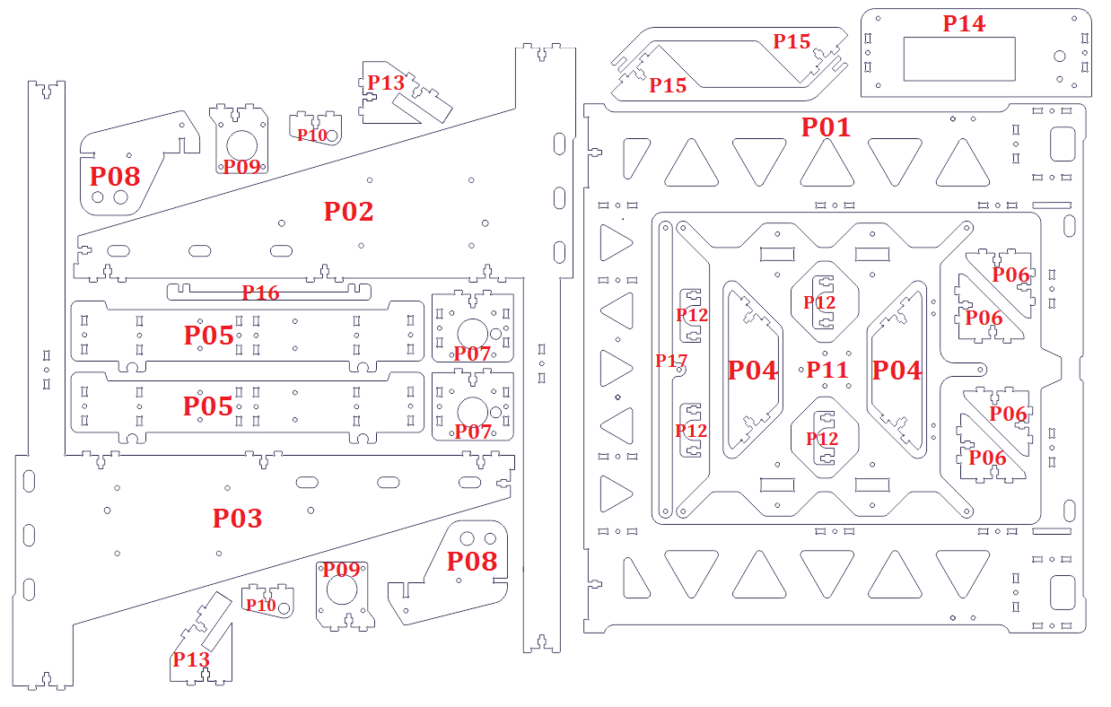

ESTRUCTURA

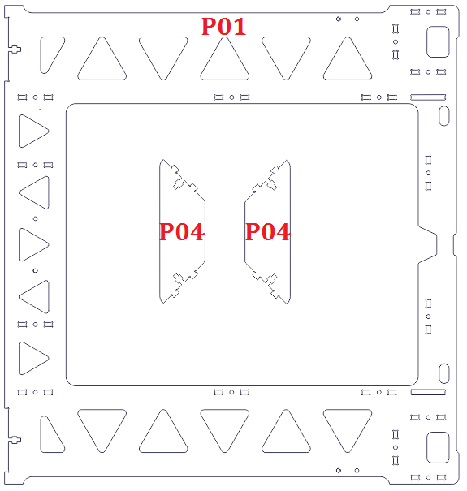
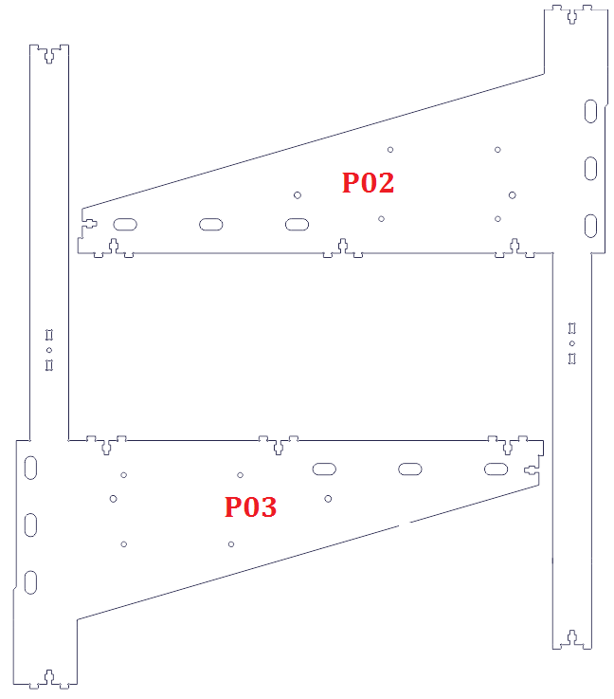
Unir las piezas P02 y P03 (indistintamente) con el marco P01, y las dos piezas P04, mediante tornillos M3x12 y tuercas M3. Es posible que tengas que limar ligeramente los huecos en los que entran las piezas, especialmente por las que discurren las dos escuadras laterales a través del marco.
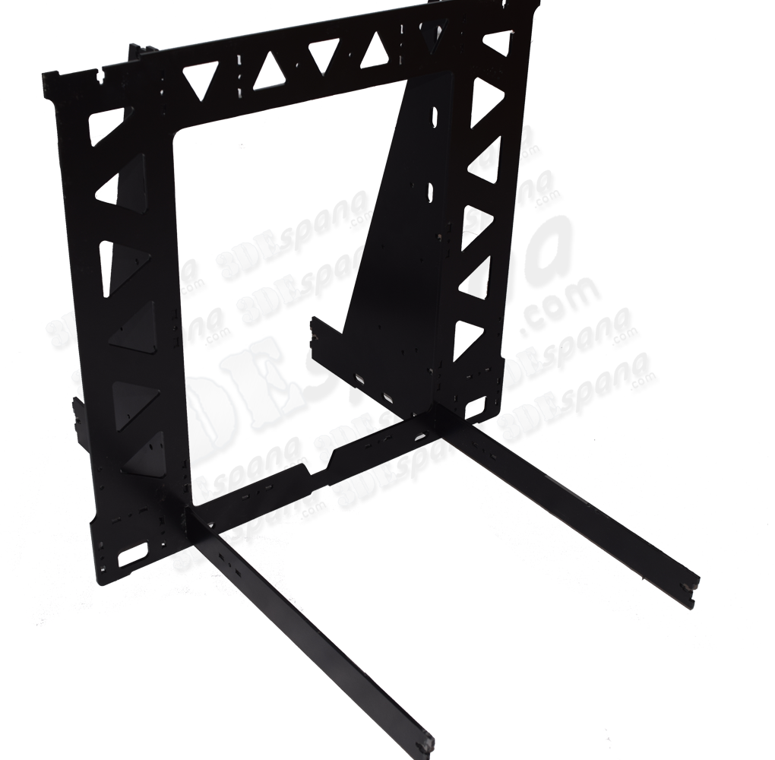
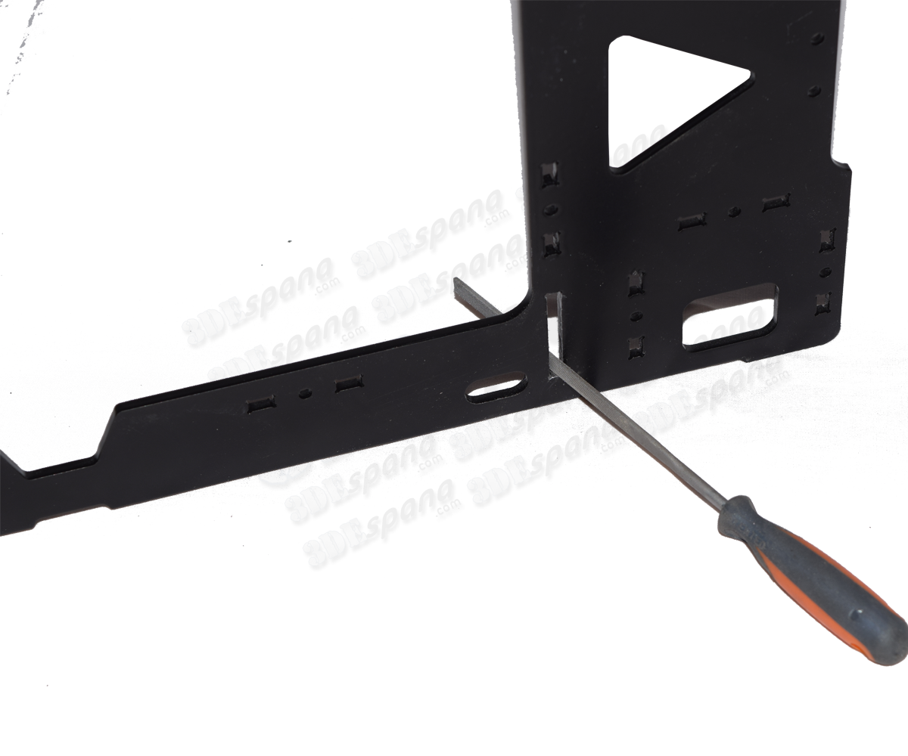
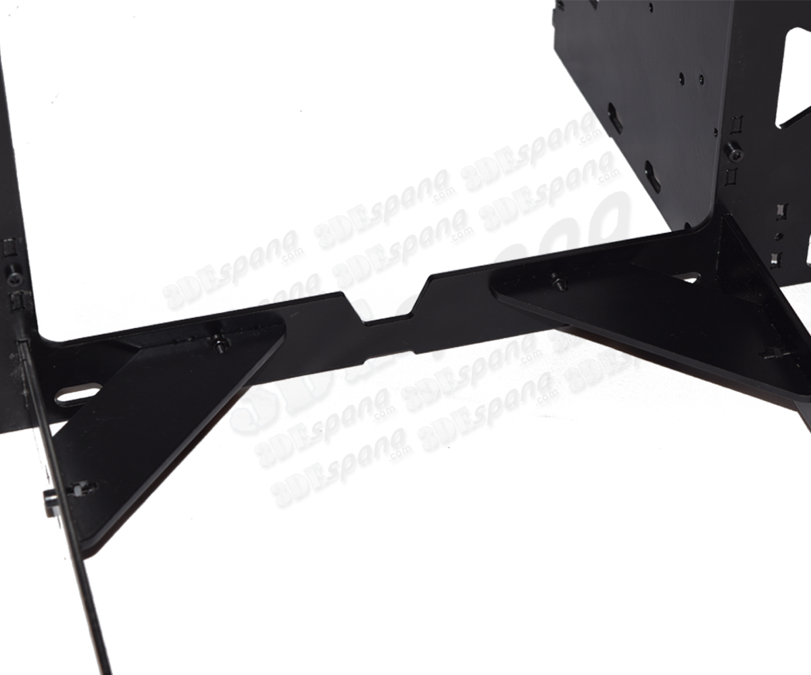
Montar sobre una de las piezas P05 las dos piezas P09, atento a las imágenes porque estas tienen posición. Y lo mismo sucede en la otra pieza P05 que lleva montadas las dos P10. Atornillar todas mediante tornillos M3x12. A continuación añadir todo al resto del conjunto atornillado con tornillos M3x12. En la parte trasera debe ir la pieza que lleva montadas las dos P09.
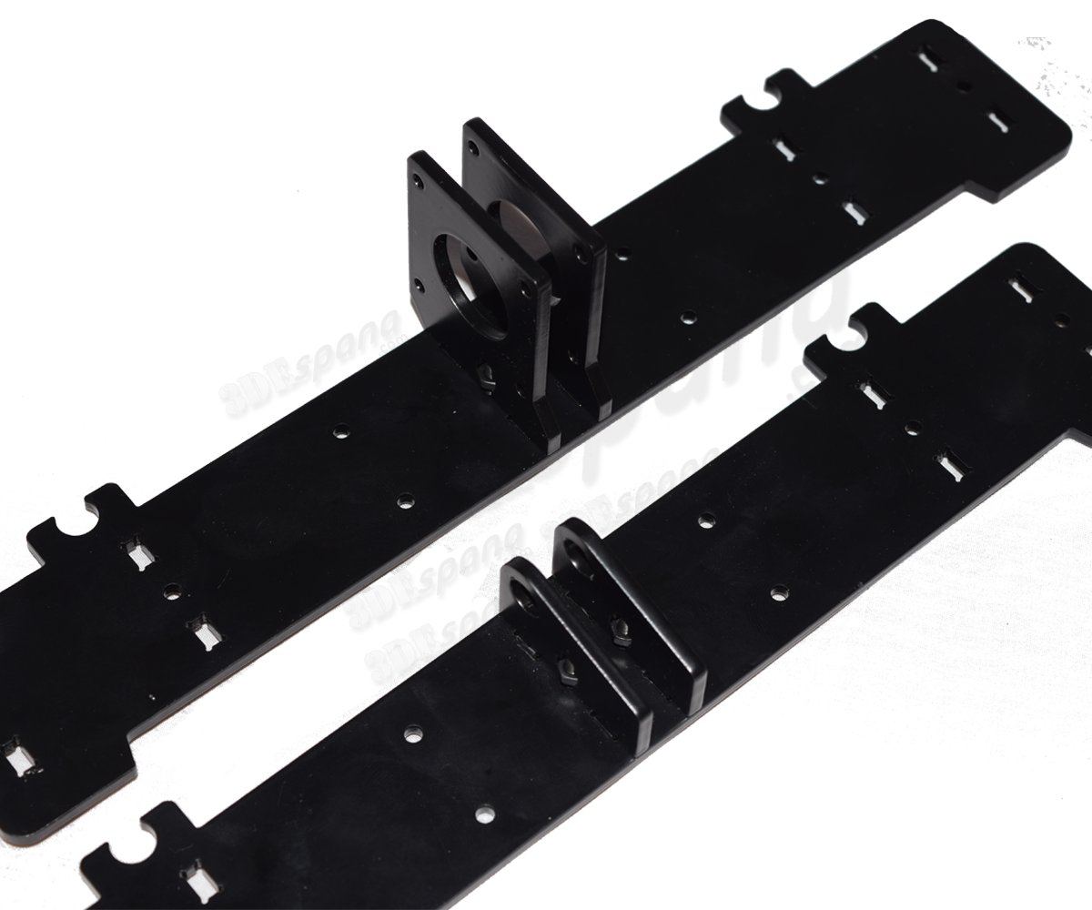
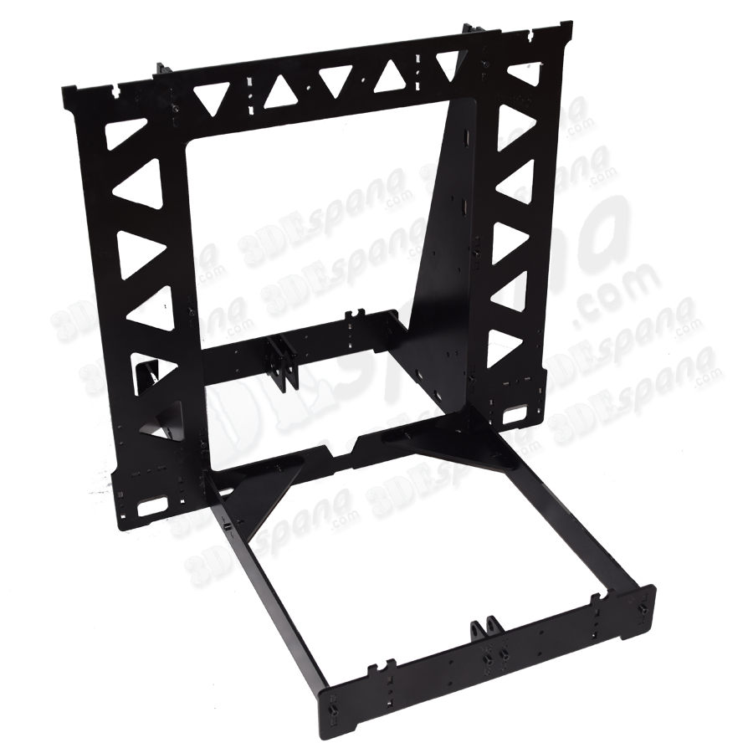
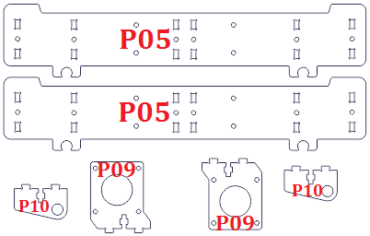

Unir a cada pieza P07 con dos piezas P06 mediante tornillos M3x12 (fíjate que en estas los agujeros dispuestos para las varillas lisas quedan hacia el lado externo del conjunto). Y esta combinación añadirla al resto del conjunto con tornillos M3x12.
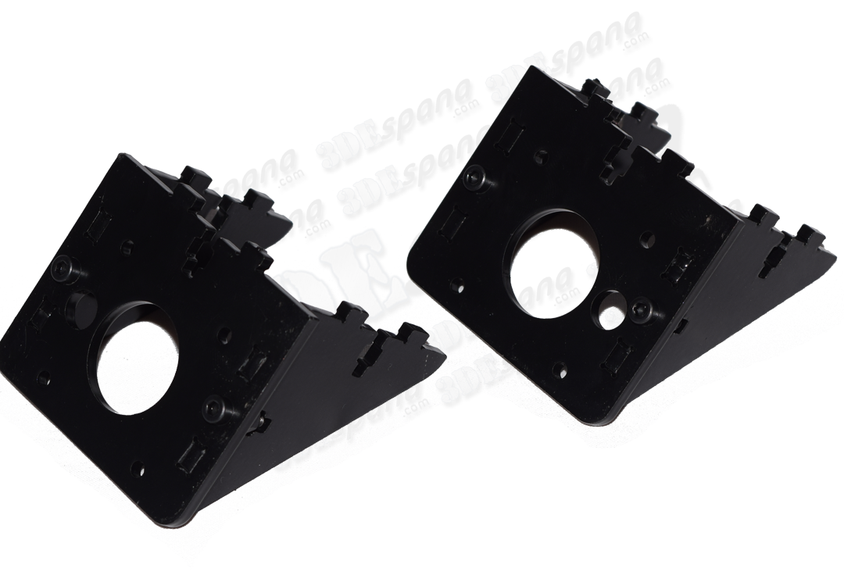
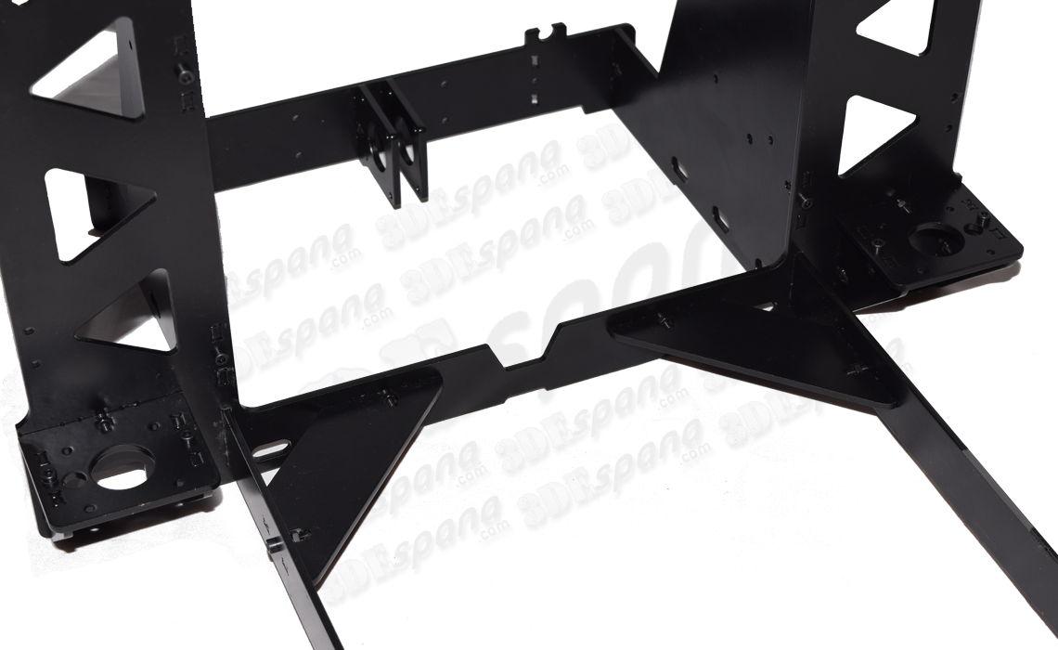
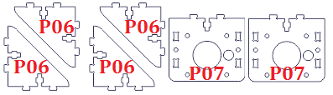
El siguiente paso lo dejaremos para el final, para que no nos estorbe mientras montamos toda la impresora. Consiste en colocar el soporte de la bobina de filamento. Atornillar las dos piezas P15 a la parte superior del marco P01 mediante dos tornillos M3x12 y dos tuercas M3, posteriormente colocar sobre estas la pieza P16 de la manera correcta.
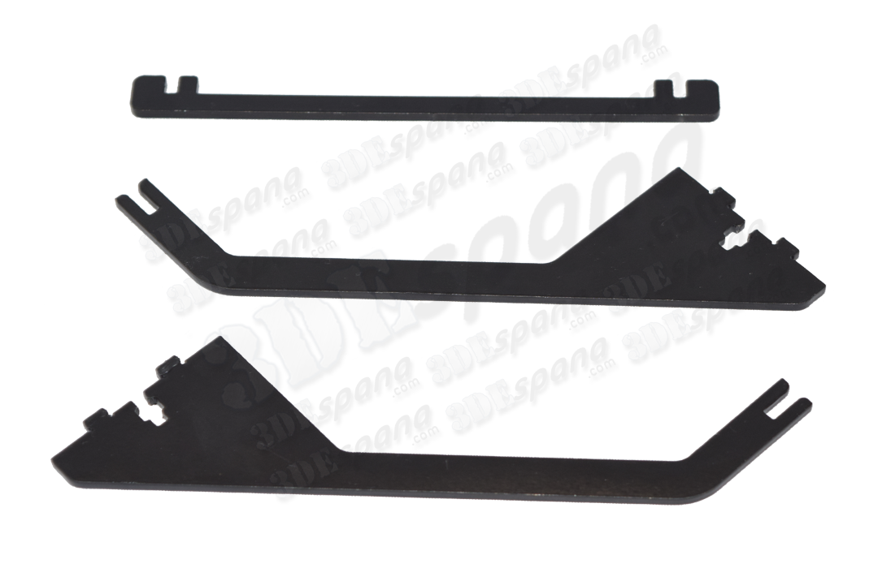
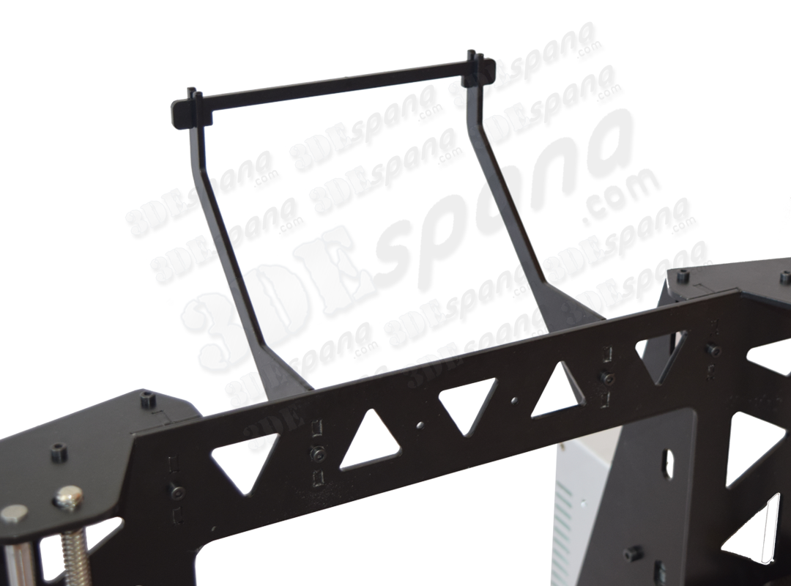
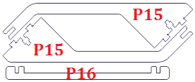

La función de la pieza P17 es la de nivelar la cama en tres puntos en lugar de cuatro, pero su utilización es opcional, en este manual no se incluye.


EJE Y
Une mediante las cuatro piezas P12, cuatro rodamientos LM8UU a la bandeja P11, con ocho tornillos M3x12 y ocho tuercas M3. Introducir las varillas Y450 por los huecos superiores de las piezas P05 (será necesario limar dichos huecos para introducir las varillas, además podrás ayudarte de un mazo de goma para introducirlas dentro de los huecos),y a través de los rodamientos dispuestos en la bandeja P11, de manera que los rodamientos queden en la cara inferior de la bandeja P11.
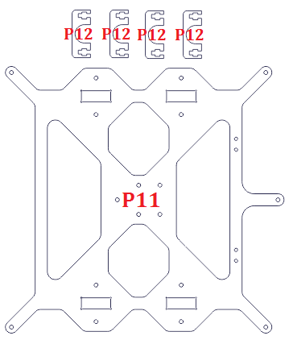
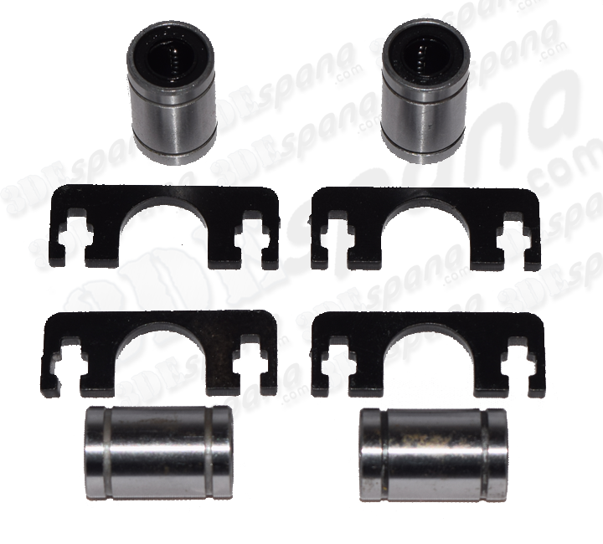
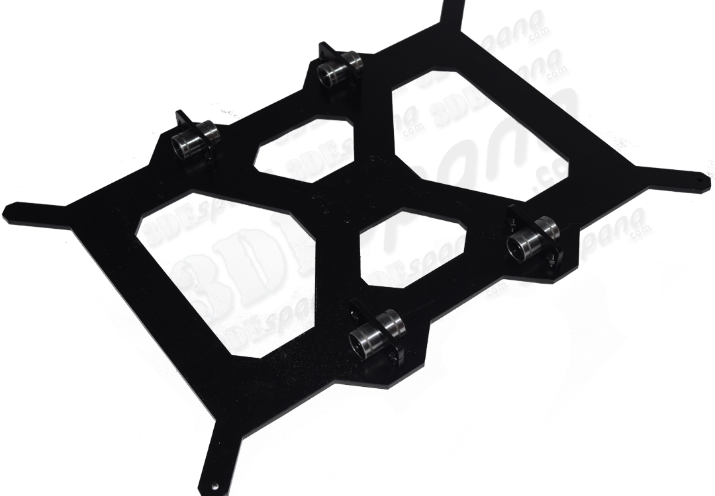
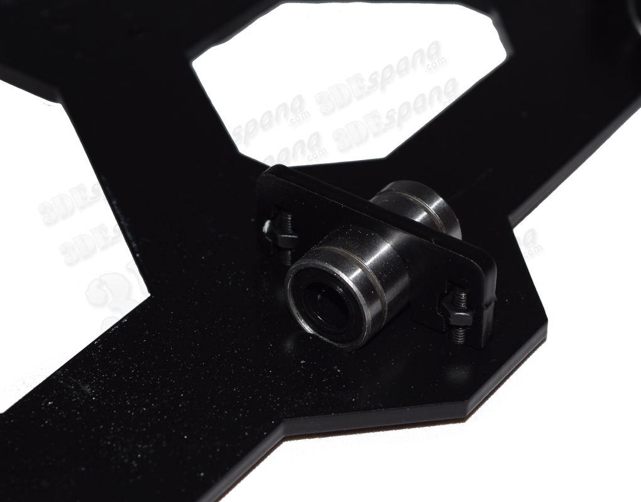
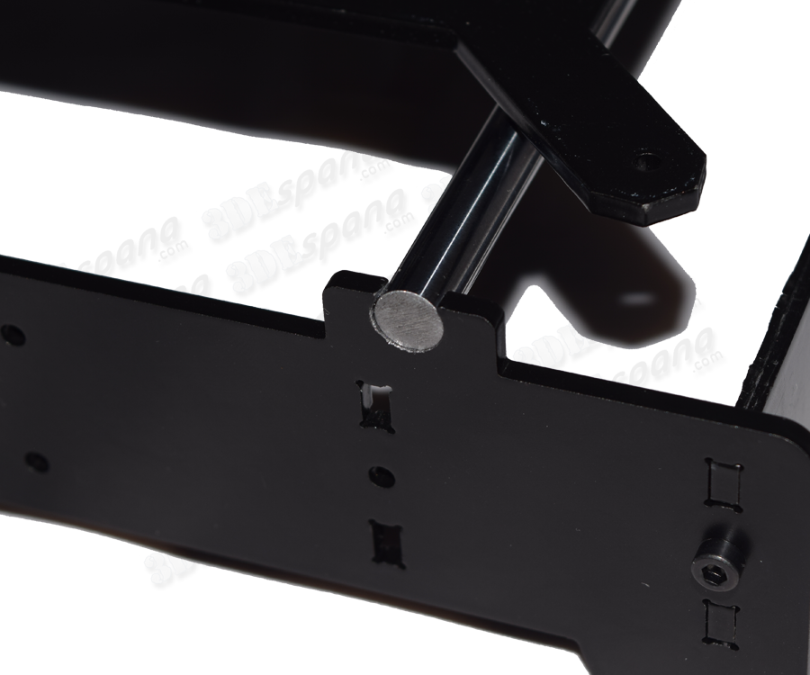
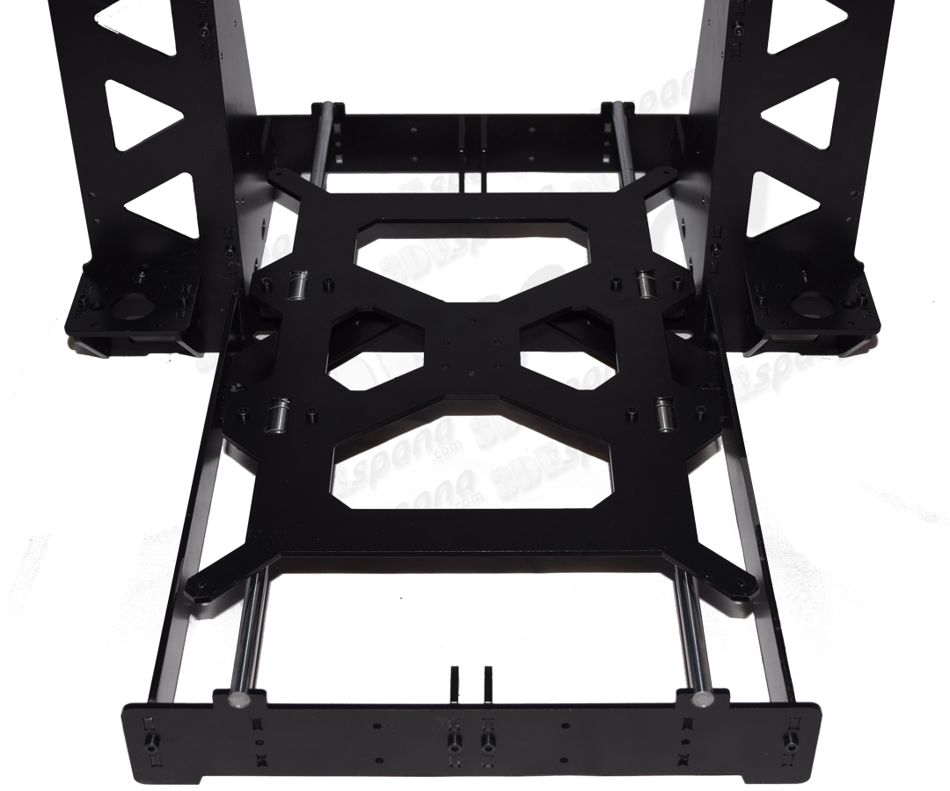
Fijar una polea GT2 a un motor Nema 17. Atornilla este, con 4 tornillos M3x20, a las piezas P09, dejando dos separadores (en los dos tornillos más alejados de la pieza P05) entre ambas piezas. Verificar que la polea GT2 queda centrada entre las dos piezas P09. Colocar entre las piezas P10 un rodamiento 608ZZ acompañado de una arandela de M8 para que no baile, todo ello introducido por un tornillo M8x25, una arandela M8 y una tuerca M8 Autoblocante.
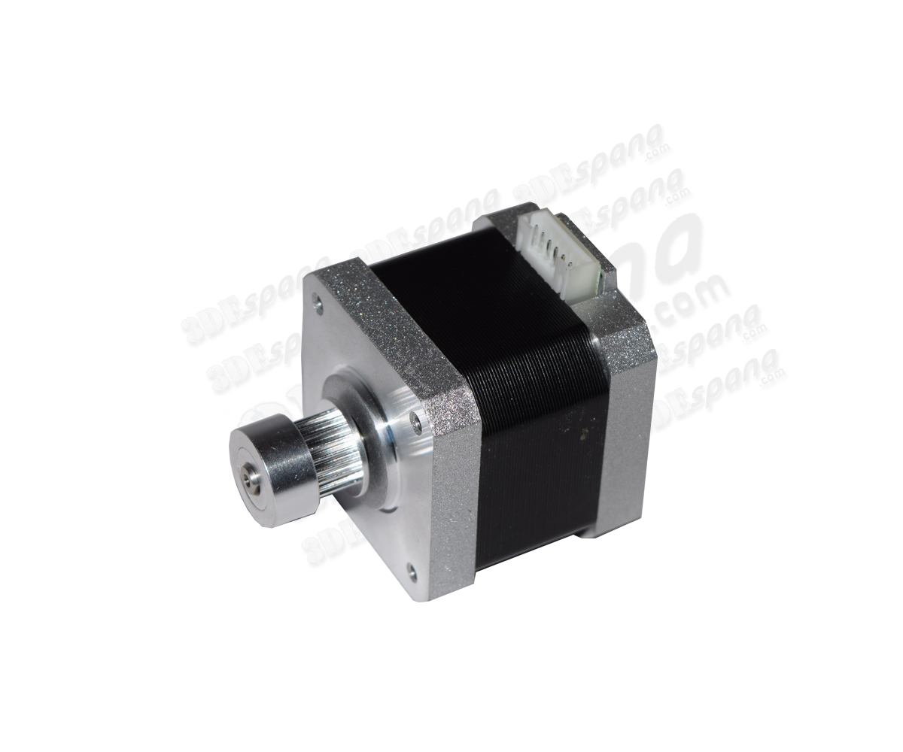
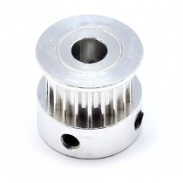
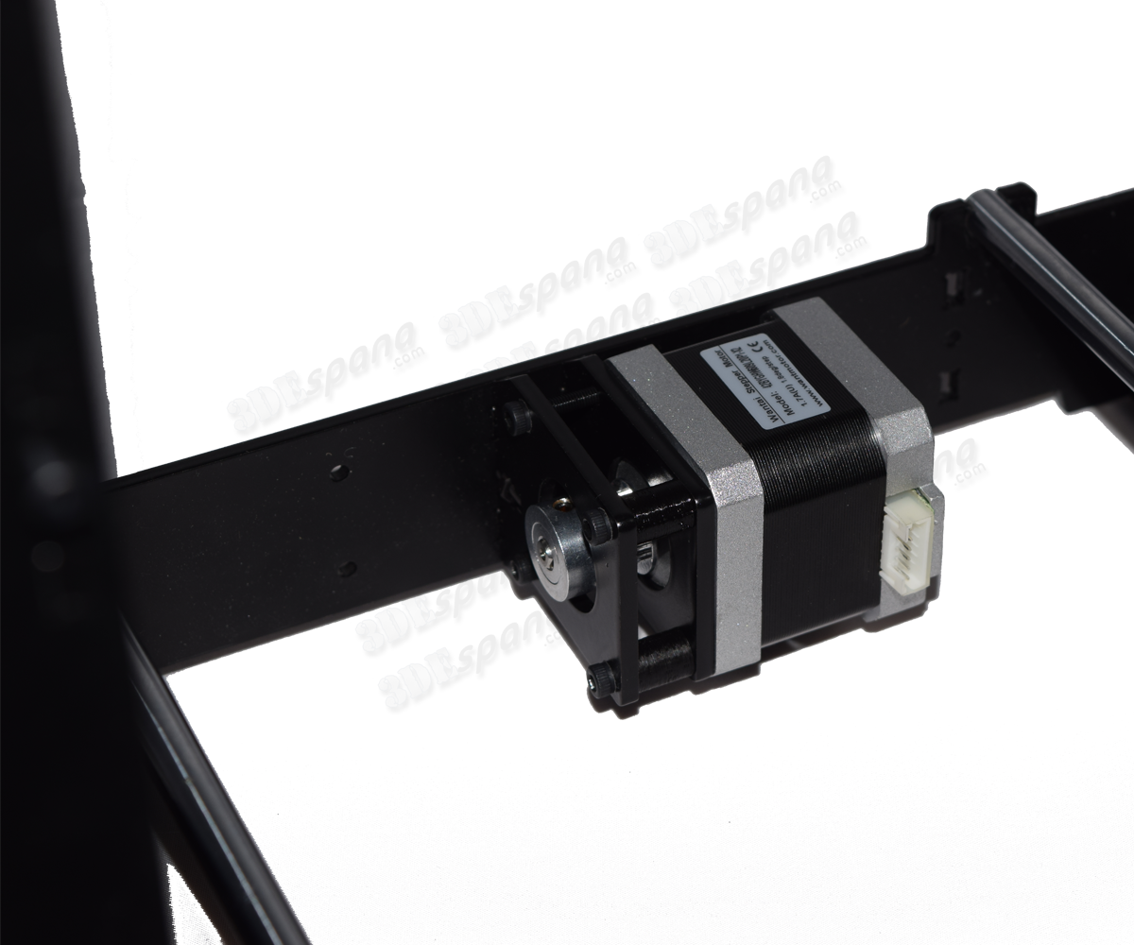
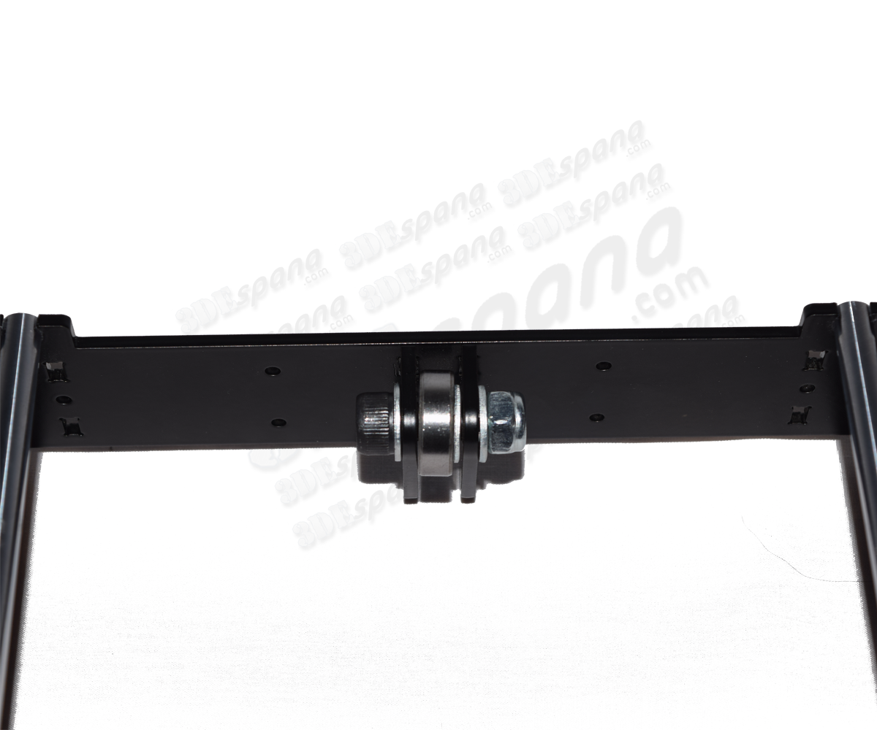
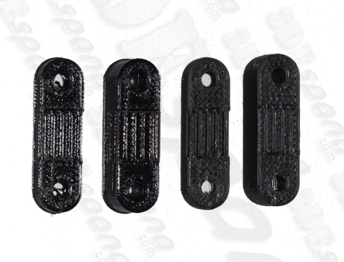
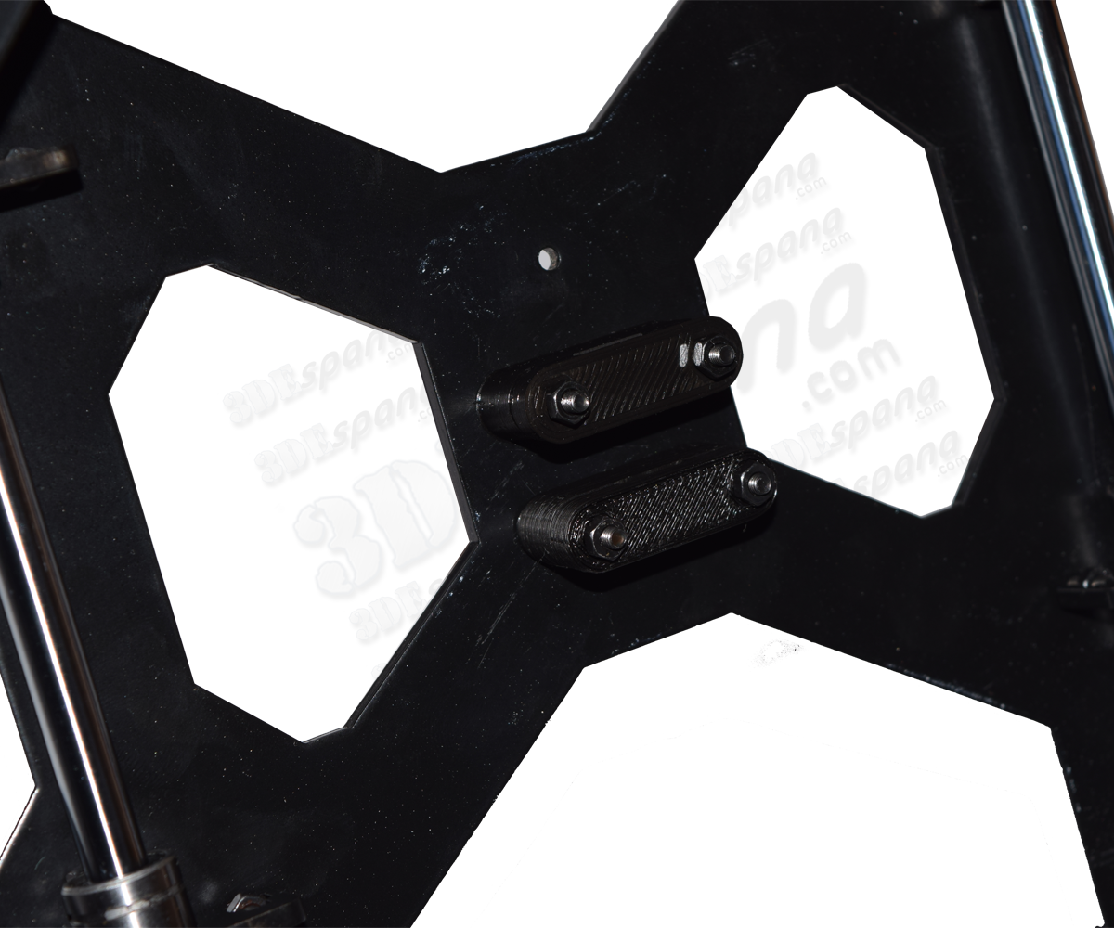
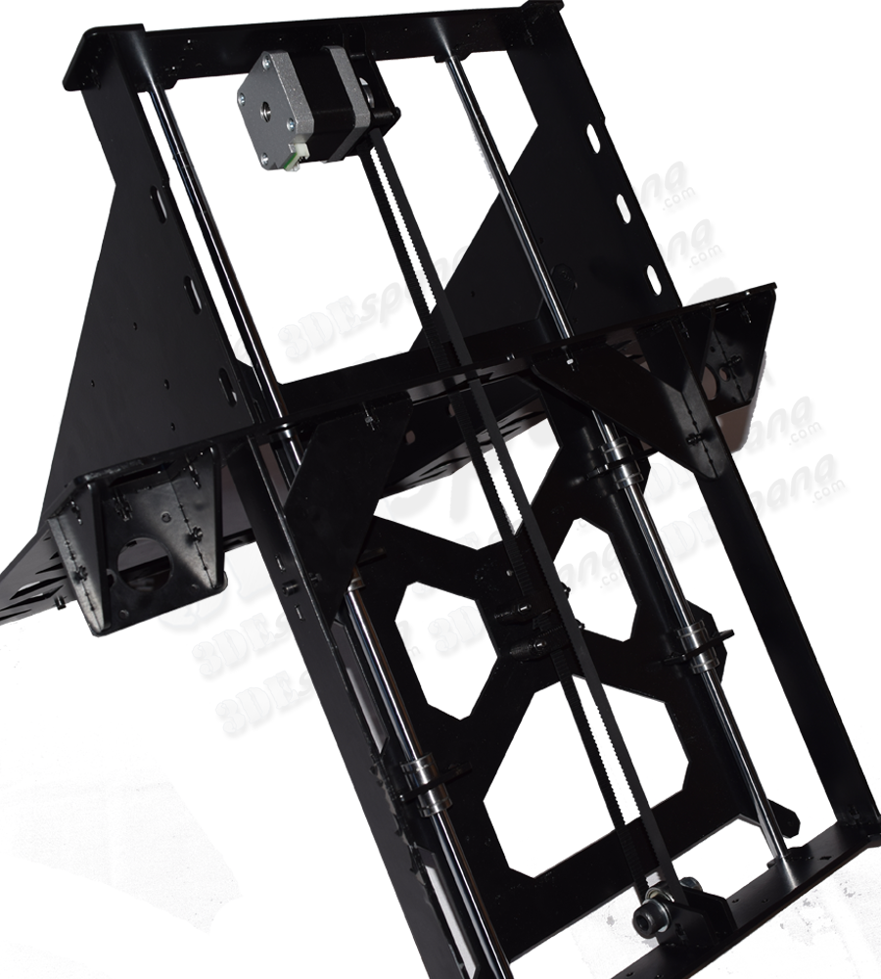
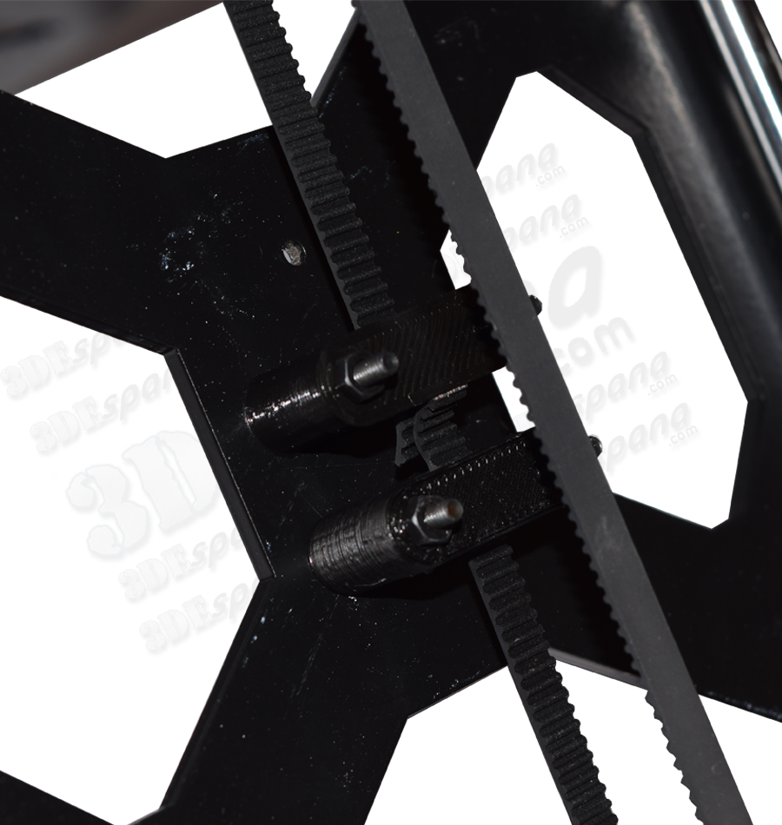
Colocar bajo la parte central de la bandeja, y en los agujeros dispuestos para ello, la pieza Y-sujeción correa mediante cuatro tornillos M3x25 y tuercas M3. Utilizar para sujetar la correa que moverá el carro. Pasar la correa por la polea GT2 acoplada al motor y por el rodamiento 608ZZ, anclar cada extremo de la correa a cada una de las piezas Y-sujeción correa. Tensar bien!!
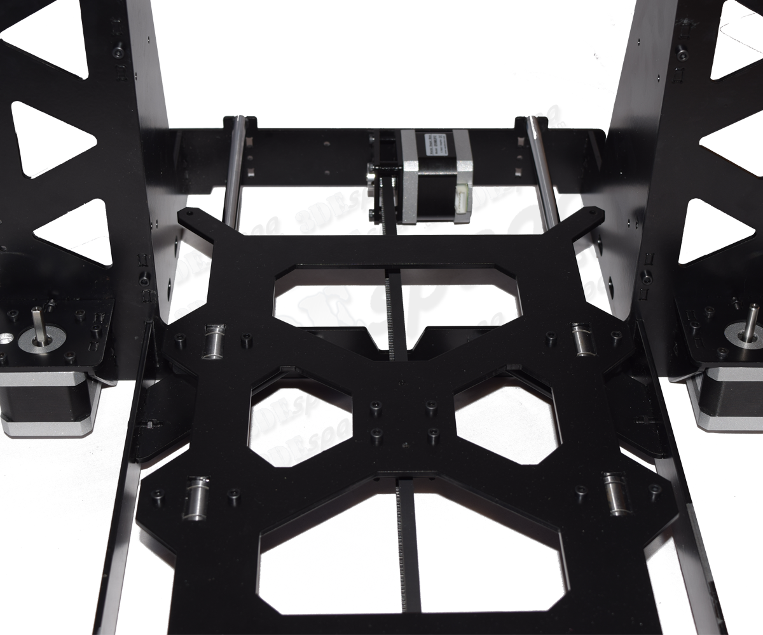
EJE X
Introducir en las piezas X-Motor y X-Idler dos rodamientos LM8UU en cada una, en los huecos destinados a ello. En estas mismas piezas introducir también en cada una de ellas, una tuerca M5 en los huecos destinados a ello. En el caso de los husillos en vez de tuerca M5 poner las tuercas trapezoidales con siete tornillos M3x16 y siete tuercas M3.
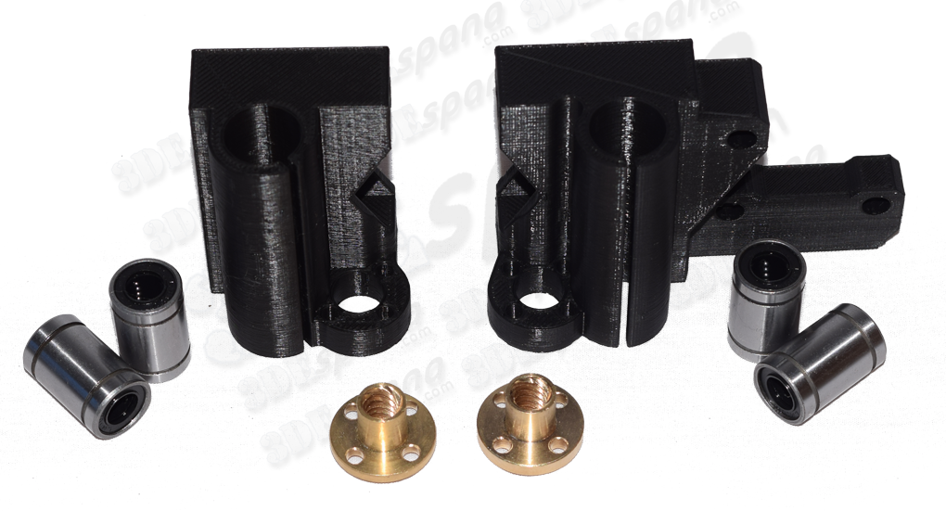
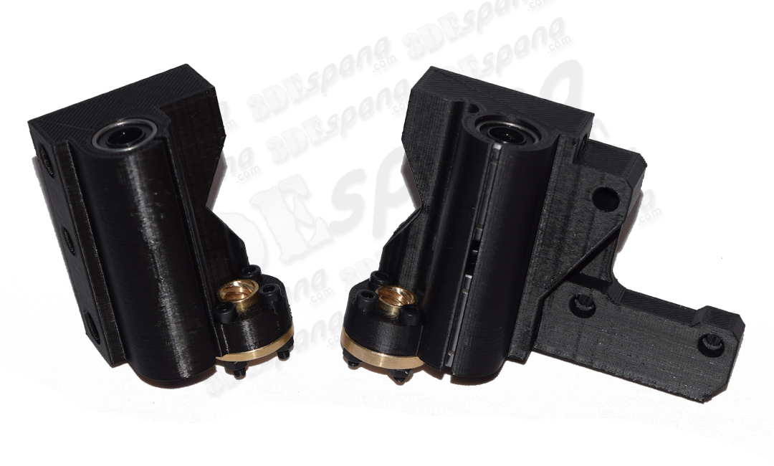
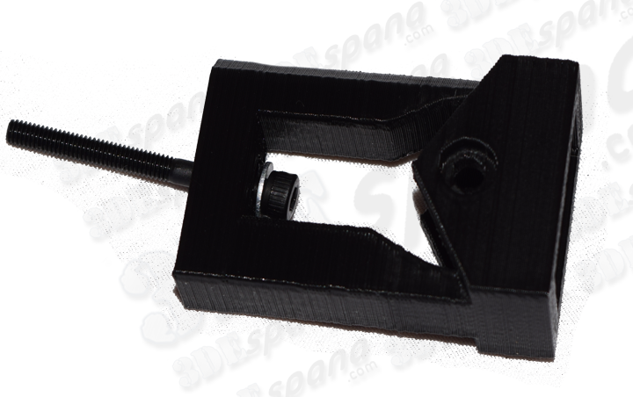
A continuación introduce en el agujero de la parte superior de la pieza X-Tensor un tornillo M3x30 junto con una arandela M3. Y ahora utilizando un tornillo M3x20 y una tuerca M3 colocar dentro de la pieza X-Tensor, la polea dentada.

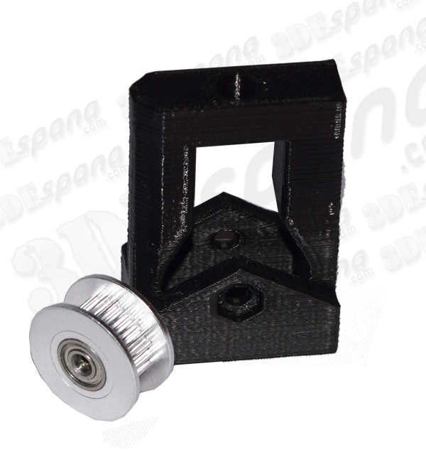
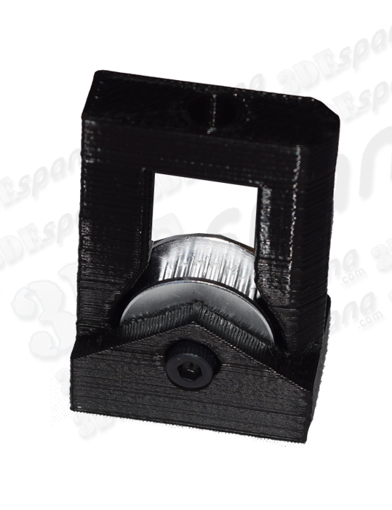
Unir el conjunto de la pieza X-Tensor con la pieza X-Idler mediante el tornillo M3x30 puesto anteriormente. Termina de fijarlo con una arandela M4, otra arandela M3 y una tuerca M3. No apretar demasiado todavía.
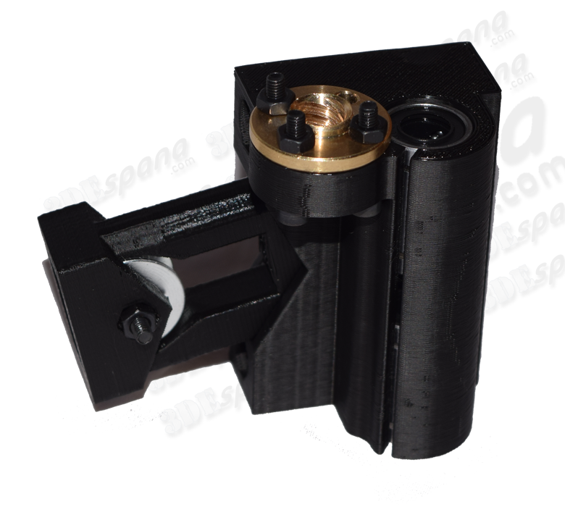
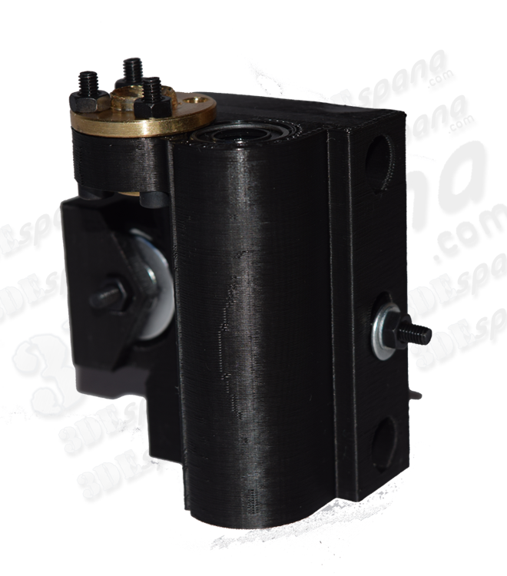
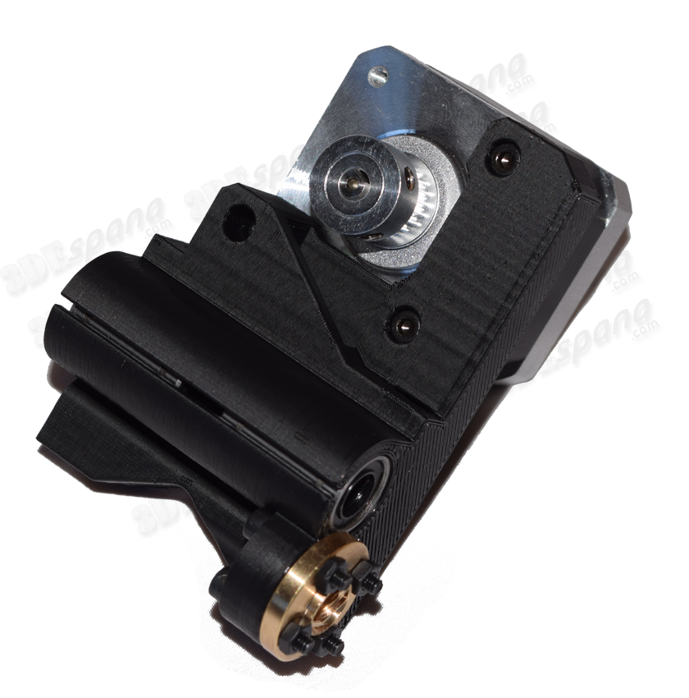
Atornilla a un motor Nema 17 una polea GT2, y coloca este en la pieza X-Motor mediante tres tornillos M3x10.
Introduce en la pieza X-Carriage cuatro rodamientos LM8UU.
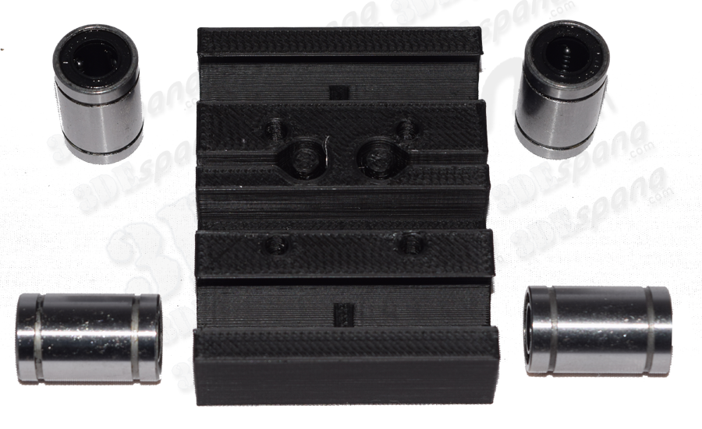
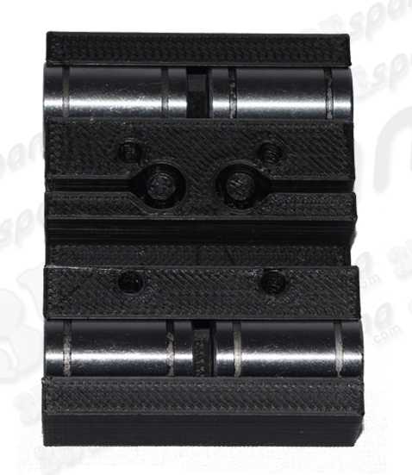
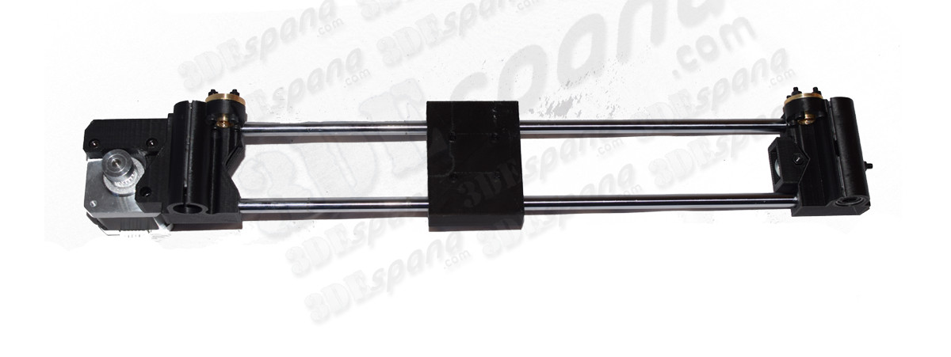
Introducir las dos varillas X375 en los huecos a presión de X-Motor. A continuación meter a través de ambas varillas la pieza X-Carriage, y para terminar encajar la pieza X-Idler en las dos varillas. Dejar toda esta pieza que forma el Eje X a parte para su posterior montaje.

EJE Z
Comenzaremos colocando dos motores Nema 17 bajo las piezas P07 con tornillos M3x8, cuatro para cada motor. Pero antes de ello, limar ligeramente los agujeros en los que encajaran las varillas Z320 para que luego resulte mas sencillo. Acoplar sobre los ejes de los motores dos acopladores 5x5 si nuestra impresora es con varillas, o dos acopladores 5x8 si es de husillos.
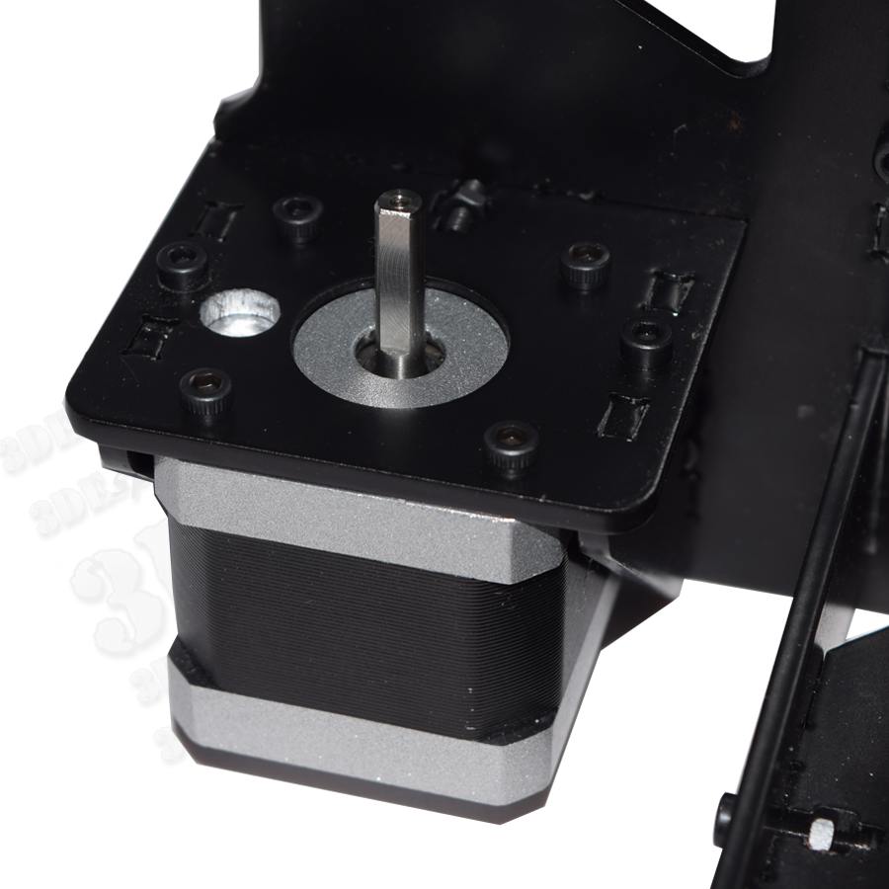
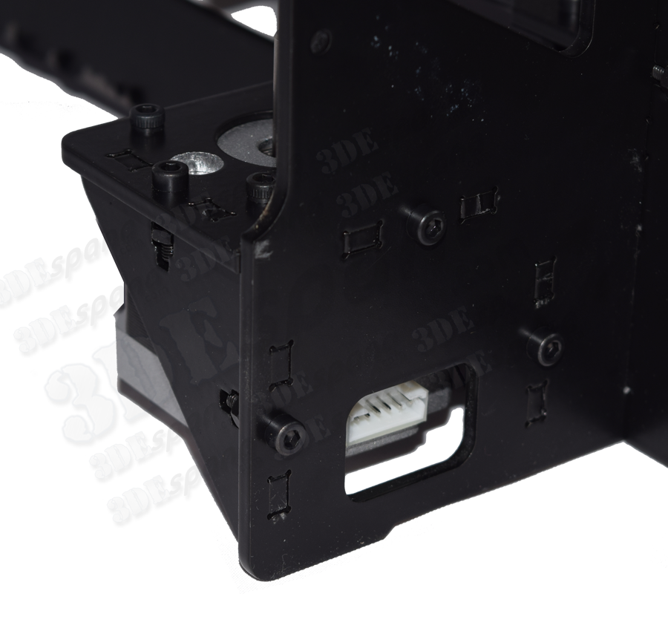
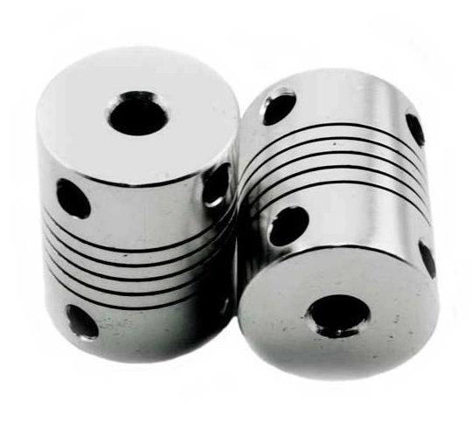
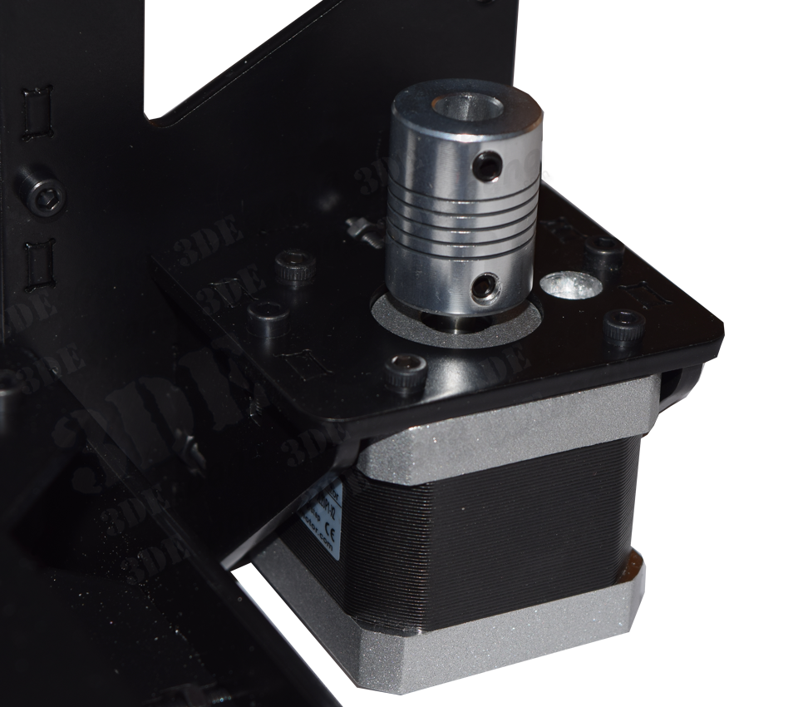
Introducir las varillas Z320 por los huecos dispuestos en las piezas P07 (podrás ayudarte de un mazo de goma para encajarlas en los huecos). Introducir por los rodamientos del conjunto de montaje “Eje X” las dos varillas Z320.
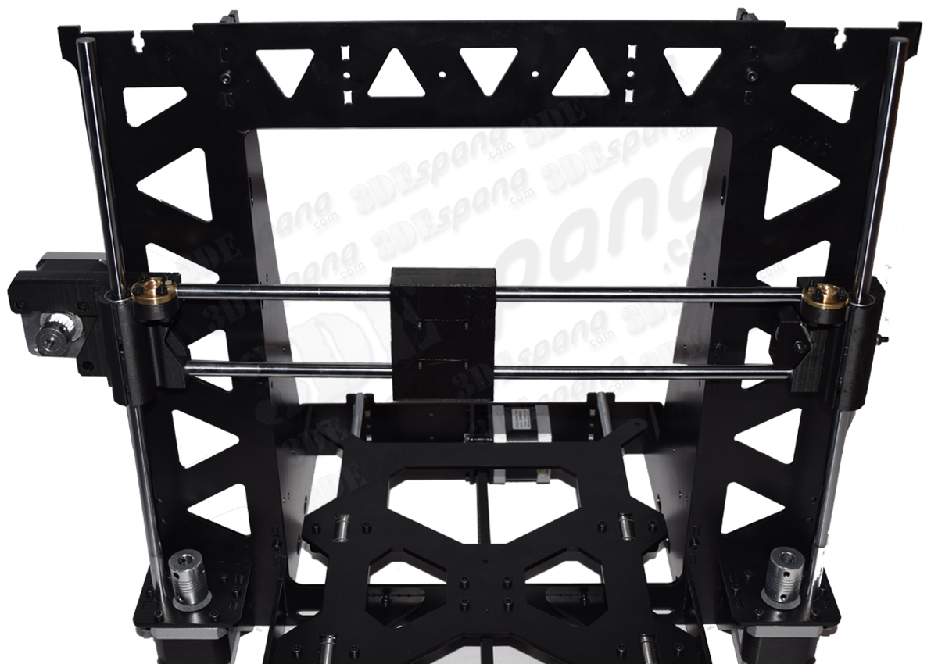
A continuación ayudándonos de un mazo de goma colocaremos las piezas P08 sobre la estructura y dentro de las varillas. Terminar de fijar P08 con cuatro tornillos M3x12 y cuatro tuercas M3.
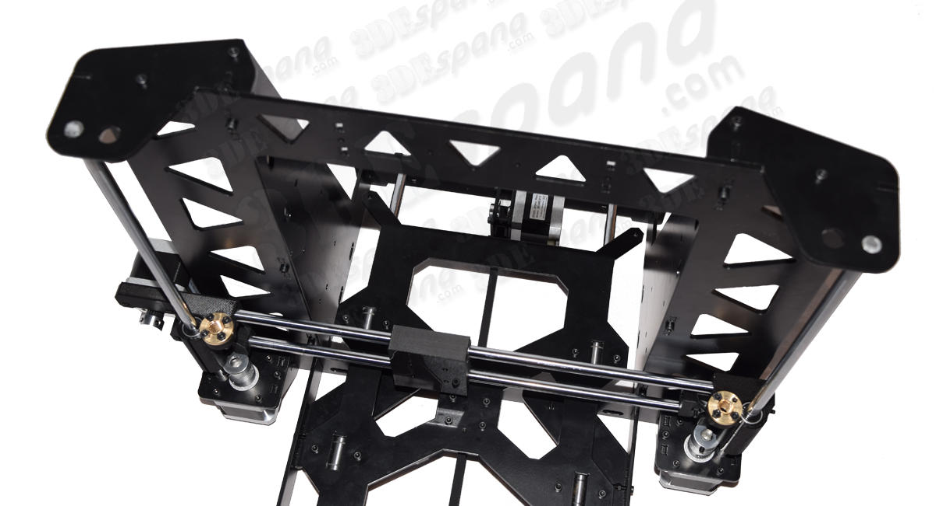
Introducir las dos varillas roscadas M5x300 por las tuercas M5 dispuestas anteriormente en las piezas X-Motor y X-Idler. Unir las Varillas Roscadas M5x300 a los ejes de los motores mediante los Acopladores 5x5, de forma que la parte inferior de las varillas no estén en contacto con el eje del motor.
Si nuestra impresora es con husillos, introducir estos por las tuercas trapezoidales dispuestas anteriormente en las piezas X-Motor y X-Idler. Unir los husillos a los ejes de los motores mediante los Acopladores 5x8, de forma que la parte inferior de los husillos no estén en contacto con el eje del motor.

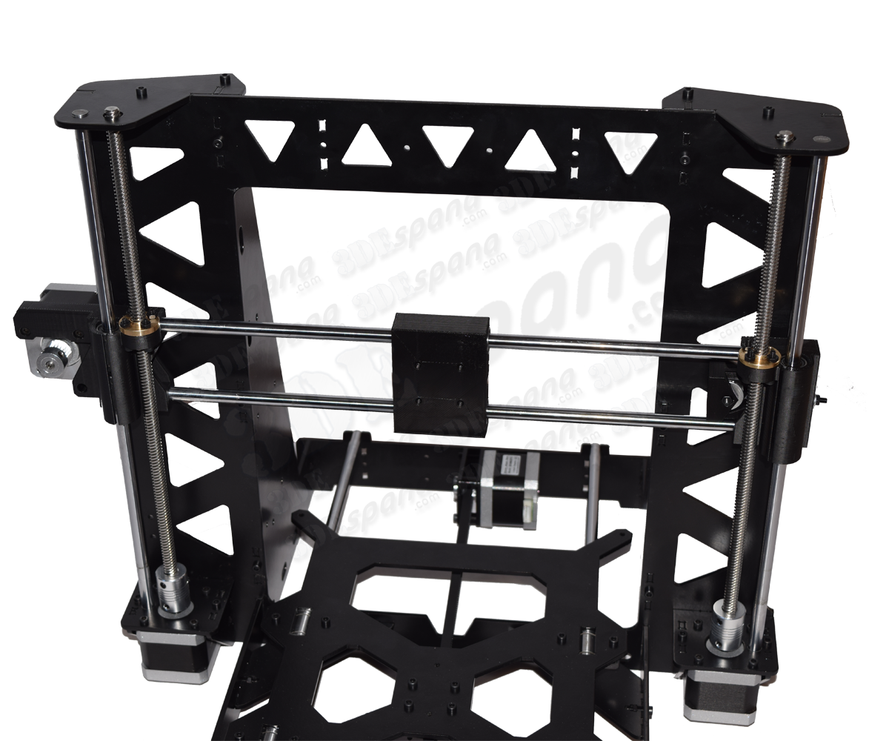
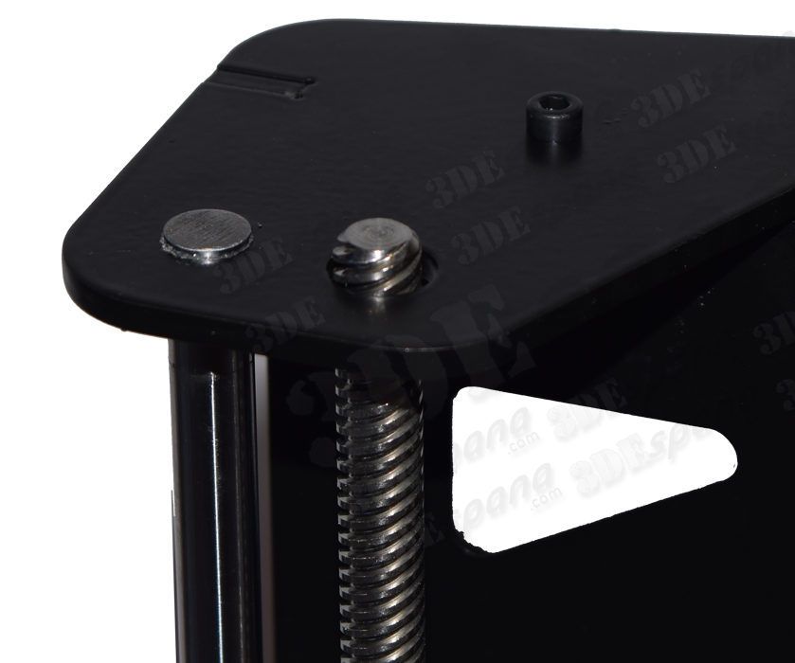
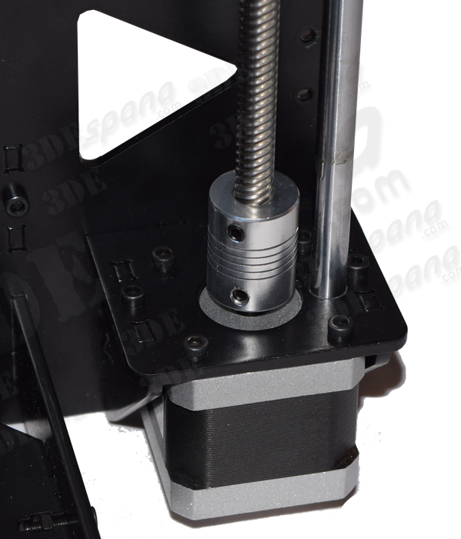
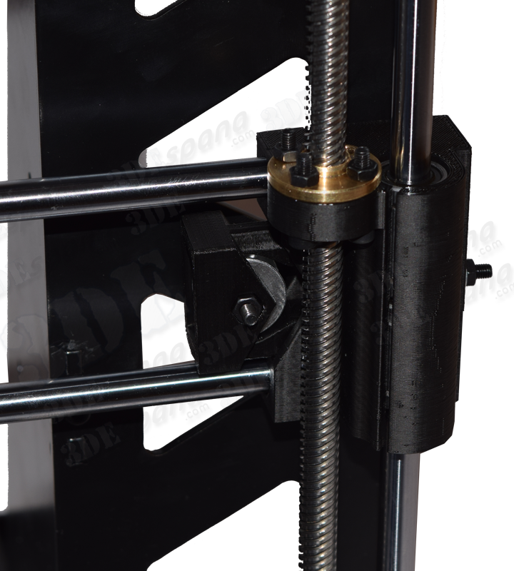

EJE X (2ª Parte)
Colocar el inicio de la correa en uno de los huecos de X-Carriage. Pasar la correa por la polea dentada de X-Tensor y por la Polea GT2. Fijar el extremo en el segundo hueco de X-Carriage. Intentar tensar en la medida de lo posible.
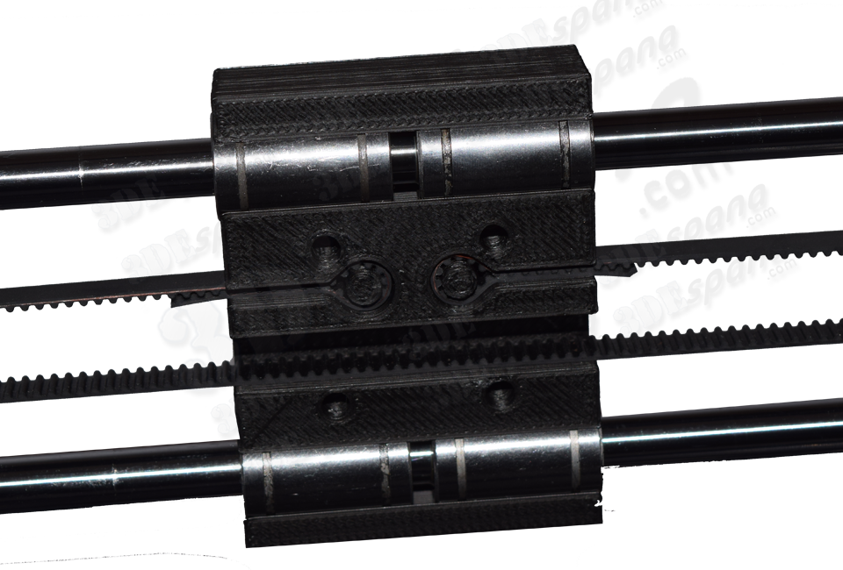
Terminar de tensar la correa GT2 apretando la tuerca que tira de X-Tensor, hasta que quede bien tensa.
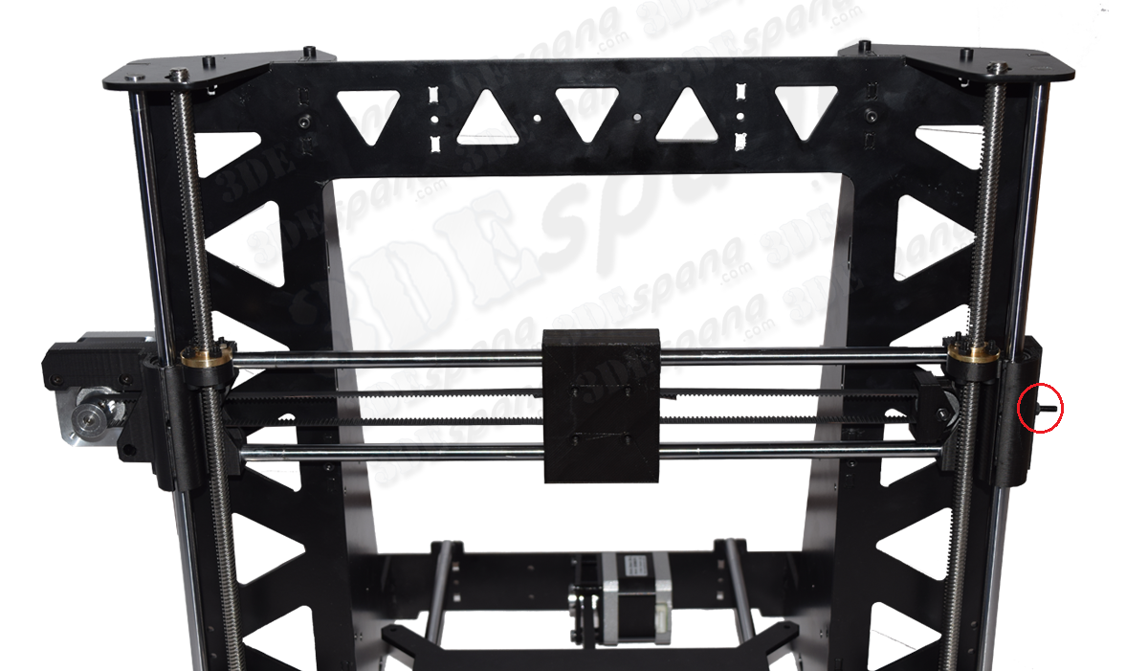

CAMA CALIENTE
Empezamos soldando cable de dos hilos a la cama. En nuestro caso utilizamos una fuente de 12V por lo que soldaremos el cable negativo en los espacios 2 y 3, y el cable positivo en el espacio 1. En el caso de que nuestra cama sea de 300x200 sólo hay que soldar los cables en los dos huecos que hay.
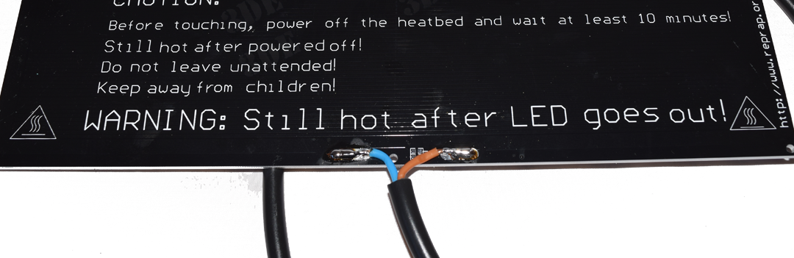
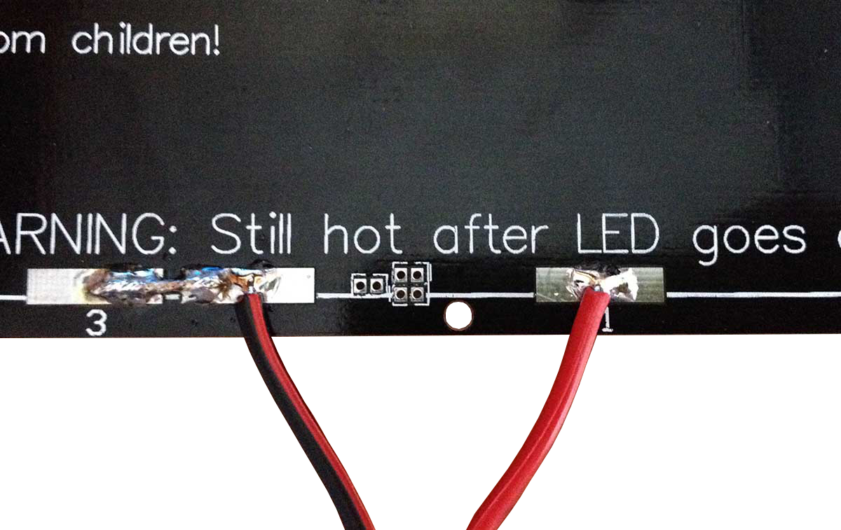
Colocamos el termistor en la parte central de la cama por debajo, dejando que la punta de este asome por la parte superior de la cama. Lo sujetamos con cinta Kapton.
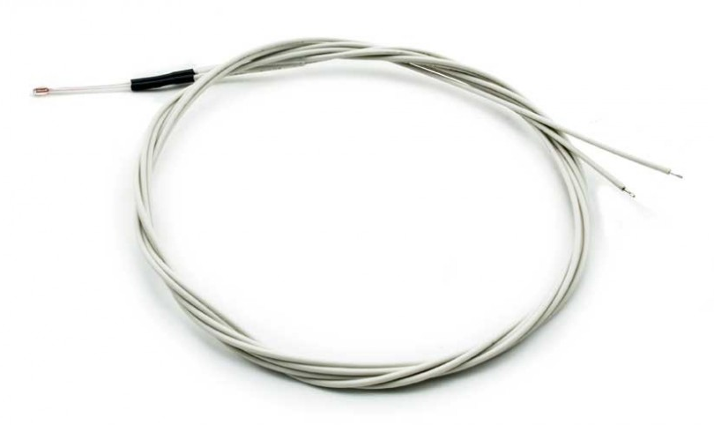
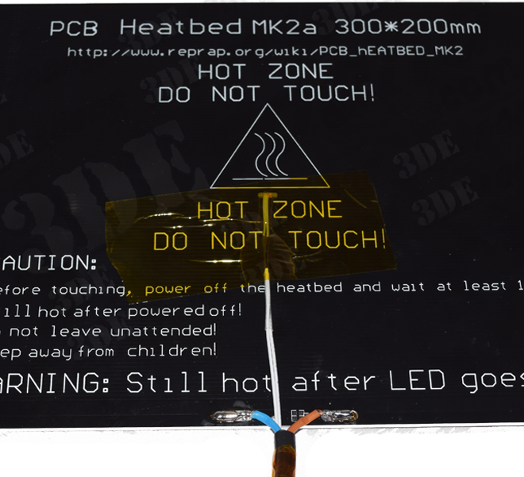
Unimos la cama caliente a la bandeja mediante cuatro tornillos M3X30, cuatro muelles M3, cuatro arandelas M3 (colocadas entre la cama y el muelle) y cuatro tuercas M3 de apriete manual. Dejando los cables orientados hacia la parte de atrás. En el caso de la cama de 300x200 irán colocados al lado izquierdo, el más cercano a la Ramps.
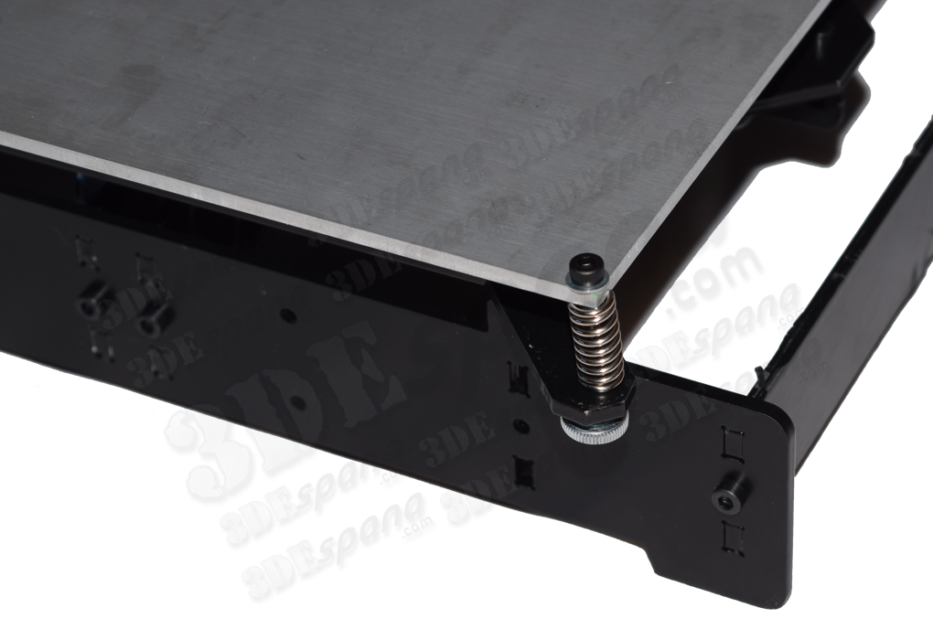
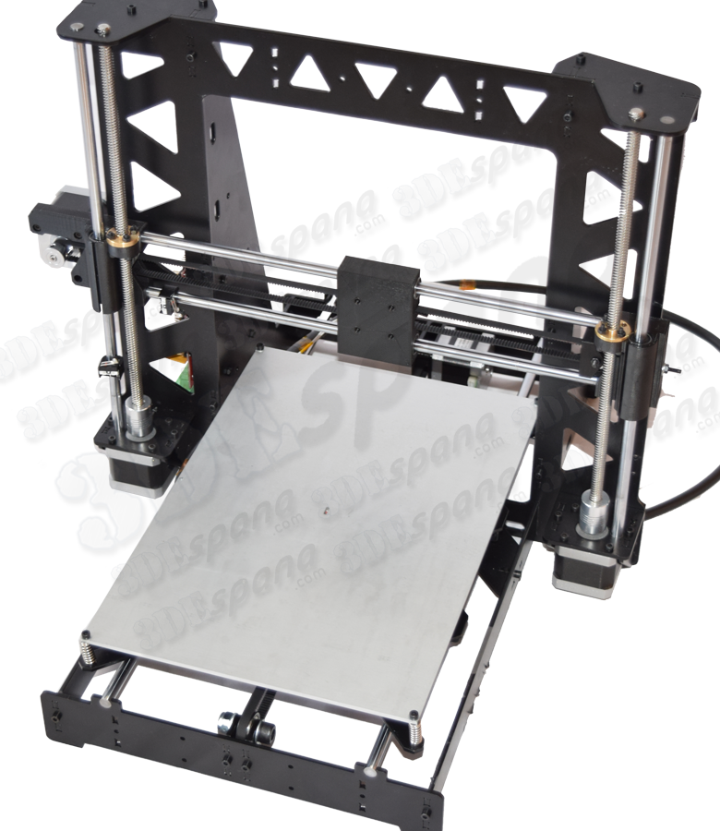
FINALES DE CARRERA
Tenemos que colocar tres finales de carrera o endstop, uno por cada eje. Estos indicaran la posición 0 de cada eje, es decir su inicio. Soldar los finales de carrera a los cables con un poco de estaño y proteger la soldadura con tubo termo-retráctil, teniendo en cuenta que posteriormente al conectarlos a la placa deberán seguir el siguiente esquema:
Número | Final de carrera | Ramps 1.4
1 | C o COM | S
2 | NC | +
3 | NO | -

En nuestro caso utilizaremos sólo dos pines, conectando los cables en las posiciones 1 y 3. NO CONECTAR NADA EN LA POSICIÓN 2 ( NC + ), ESTE HUECO DEBE QUEDAR VACÍO, SINO HAREMOS UN CORTO EN LA RAMPS, QUEDANDO INSERVIBLE EL ARDUINO MEGA.
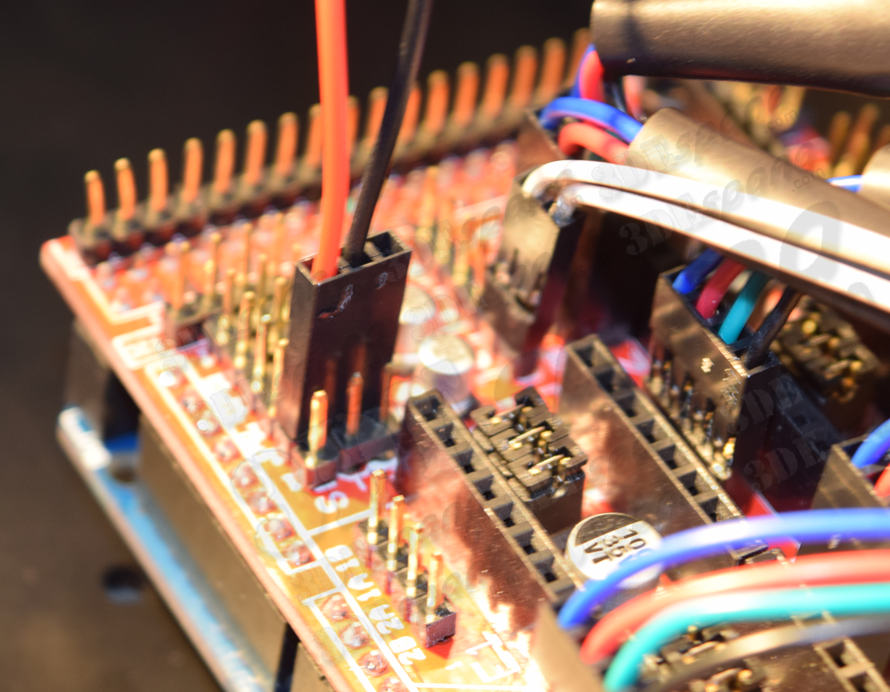
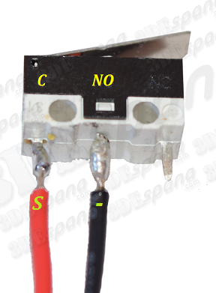

Cada final de carrera va acompañado de un soporte de plástico para su colocación.
Para el eje X utilizaremos la pieza Final de Carrera-X, y la colocaremos enganchada sobre la varilla izquierda inferior de dicho eje. No te asustes si la pieza cede un poco, pero ten cuidado de no partirla.

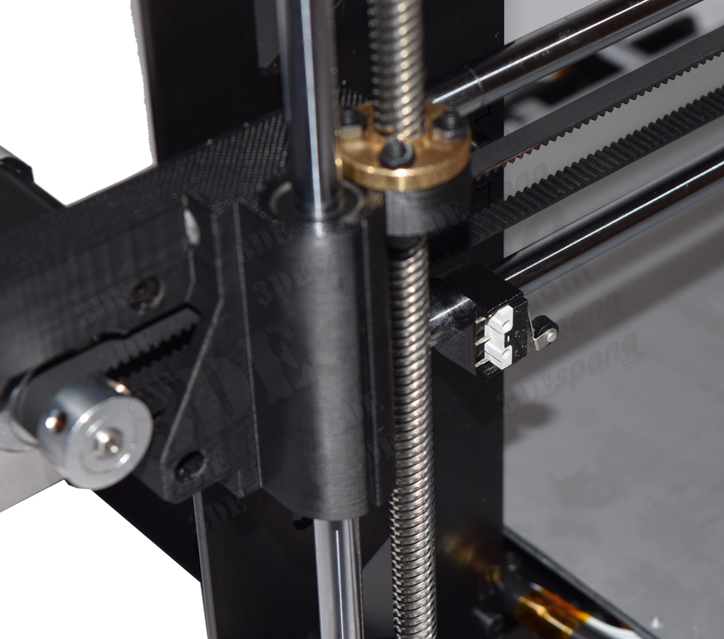
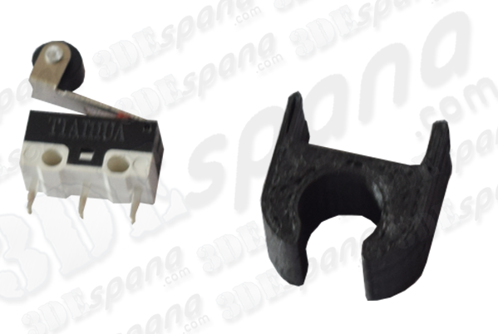
Para el eje Y utilizaremos la pieza Final de Carrera-Y, y la colocaremos enganchada sobre la varilla izquierda de dicho eje. No te asustes si la pieza cede un poco, pero ten cuidado de no partirla.
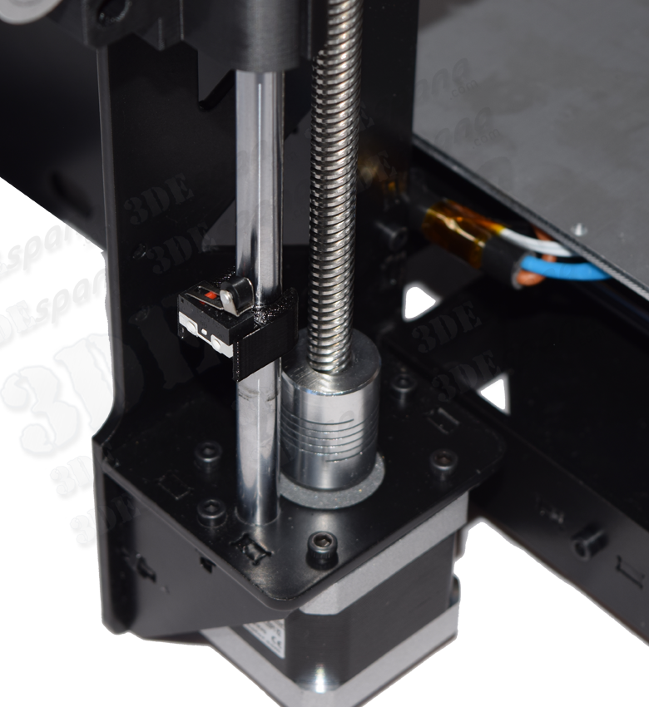
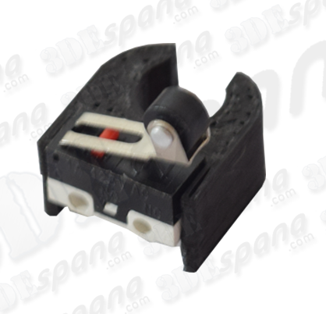
Para el eje Z utilizaremos la pieza Final de Carrera-Z, y la colocaremos enganchada sobre la varilla del lado izquierdo del eje Z. No te asustes si la pieza cede un poco, pero ten cuidado de no partirla.
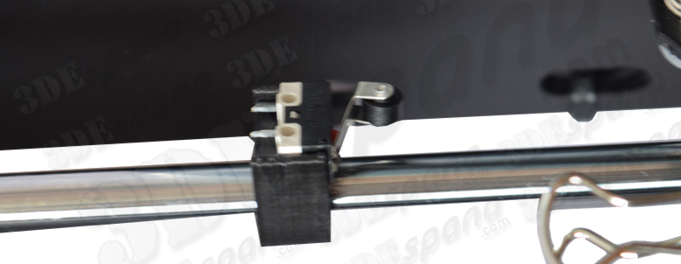
Si tu cama es de 300x200 la pieza final de carrera será otra, e ira sujeta en la parte interior izquierda de la pieza P05/06 mediante un tornillo M3x10 y una tuerca M3, como aparece en la fotografía.

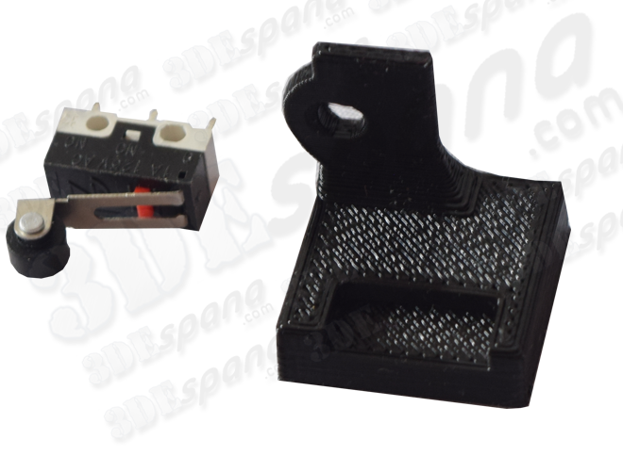
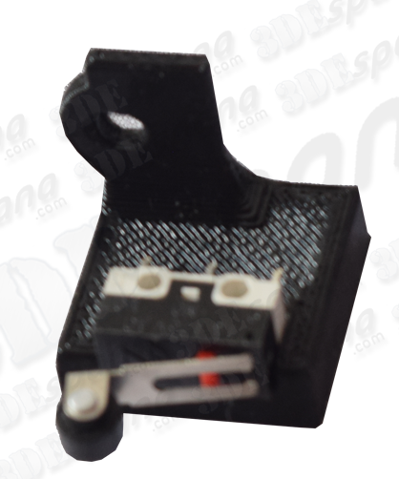
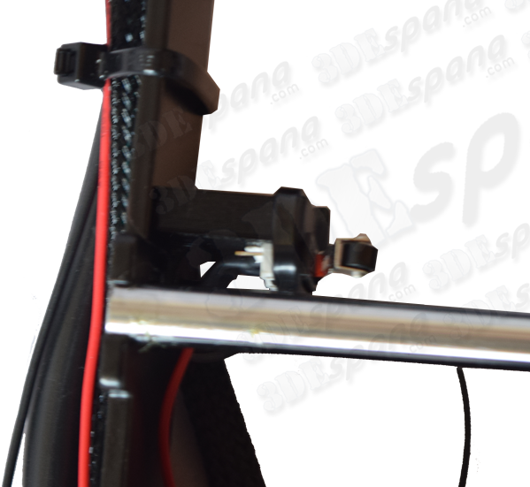
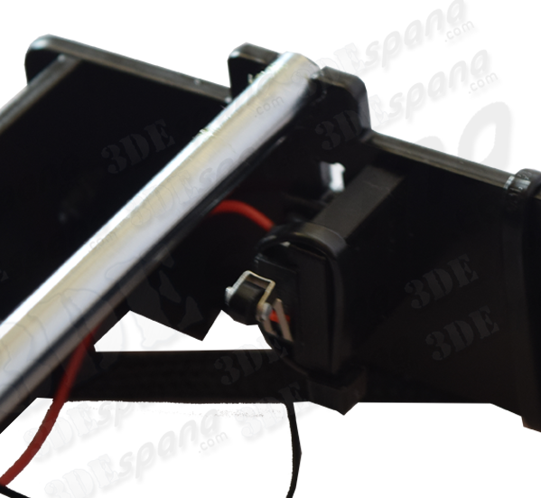
PLACA ELECTRÓNICA
Acoplar sobre el Arduino Mega, la Ramps 1.4 de la manera correcta. Antes de acoplarla vamos a colocar sobre la Ramps los Jumpers, y los Stepper Drivers DRV8825 con sus disipadores. Los potenciómetros deben ir a la siguiente intensidad: 1100Mv el Extrusor y eje Z, 850Mv los ejes X e Y aproximado. Para regularlos necesitarás un polímetro y un destornillador de estrella con punta fina. Para realizar la medición debemos medir en Mili-voltios entre el potenciómetro del DRV8825 y cualquier punto de masa o GND de la Ramps.
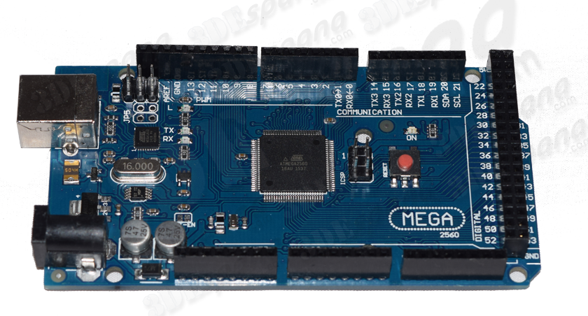
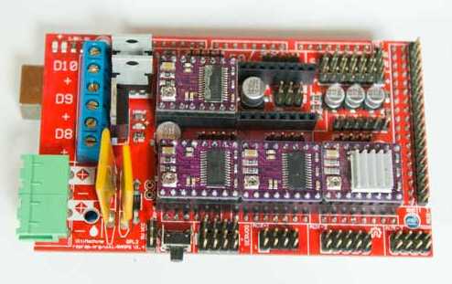
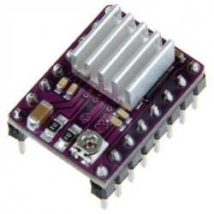
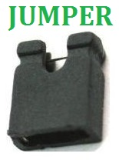
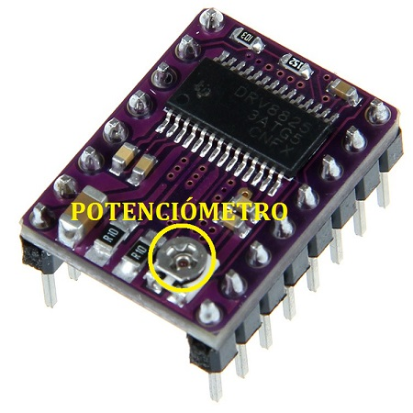
Atornillar ambas placas a la pieza metálica P03/04 del lado izquierdo mediante tres tornillos M3x30 y tuercas de M3, colocar entre la placa y la pieza metálica separadores de plástico. Los conectores de ambas placas deben quedar orientados hacia la parte baja de la impresora.
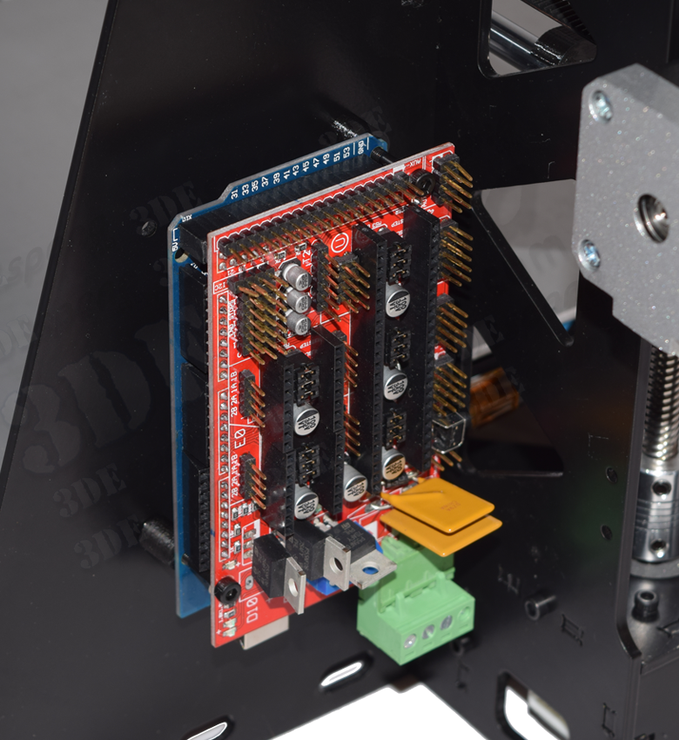
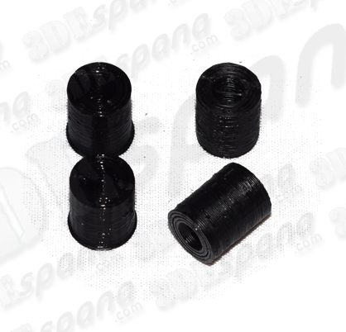
EXTRUSOR
En la pieza Soporte Mk9_1, por la parte de atrás, colocamos cuatro tuercas M3, ayudándonos del soldador si fuera necesario, para que entren en sus huecos correspondientes.
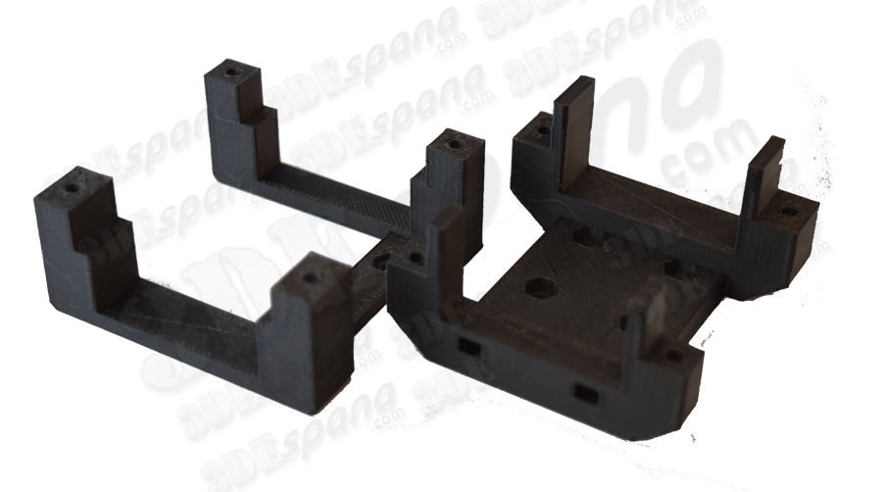
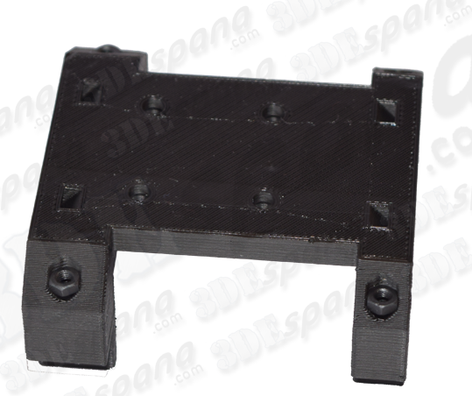
Posteriormente atornillamos esta pieza a la pieza X-Carriage, con cuatro tornillos M3X25 y cuatro tuercas M3, la parte ancha de la pieza queda en el lado derecho. La cabeza de los tornillos deberá quedar por la parte interior de la pieza SoporteMk9_1.
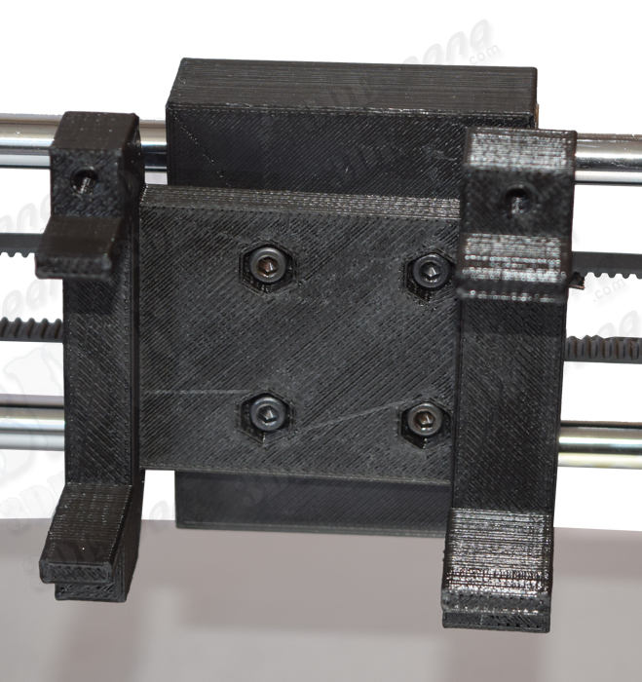
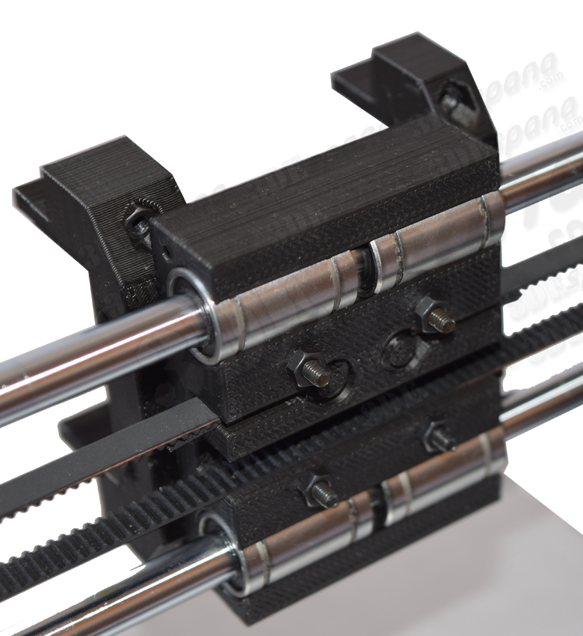
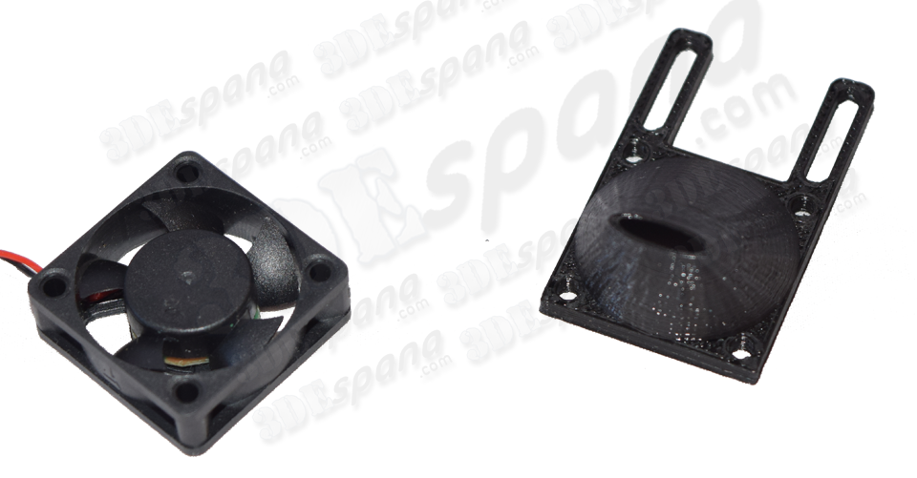
A continuación colocaremos sobre la pieza Ventilador de capa, un ventilador de 30x30 mediante dos tornillos M3x18 y dos tuercas M3. Esta combinación la atornillaremos a la pieza SoporteMk9_2 con dos tornillos M3x10 y dos tuercas M3. Debe ir colocada a la altura de la punta del extrusor.
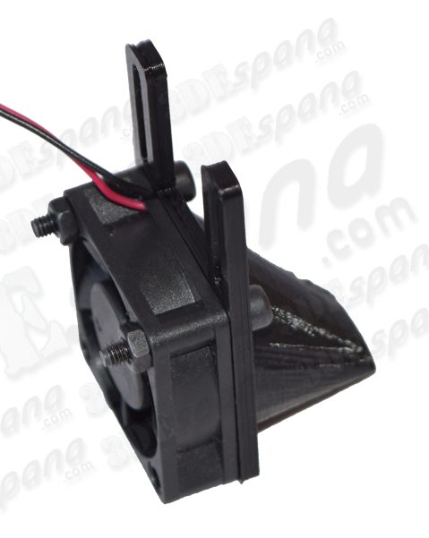
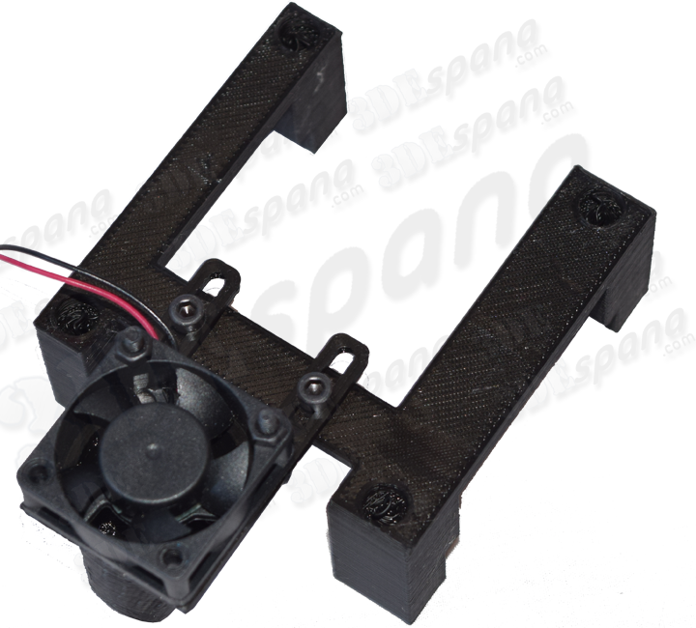
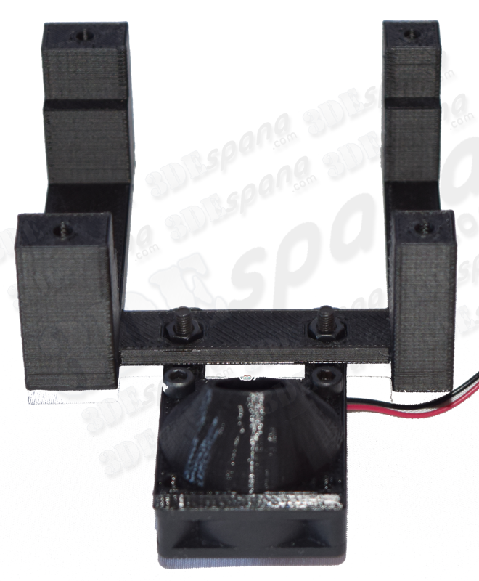
A continuación colocaremos el extrusor Mk9 de la forma adecuada sobre la pieza Soporte Mk9_1. Y sobre este colocaremos la pieza SoporteMk9_2 atornillándolo mediante cuatro tornillos M3x50 que roscaran sobre las cuatro tuercas M3 colocadas al principio, dentro de la pieza SoporteMk9_1, haciendo la suficiente presión para que el extrusor quede bien sujeto sin moverse.
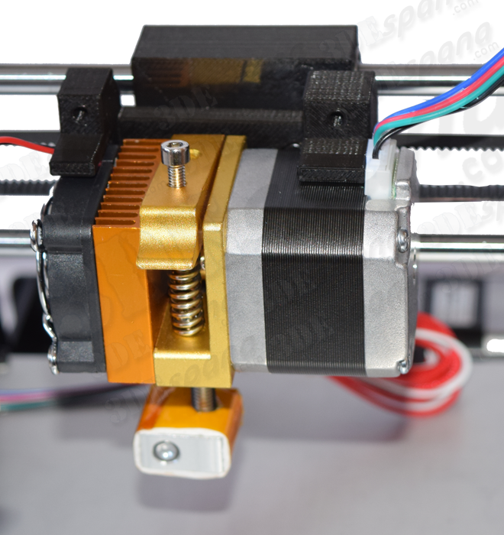
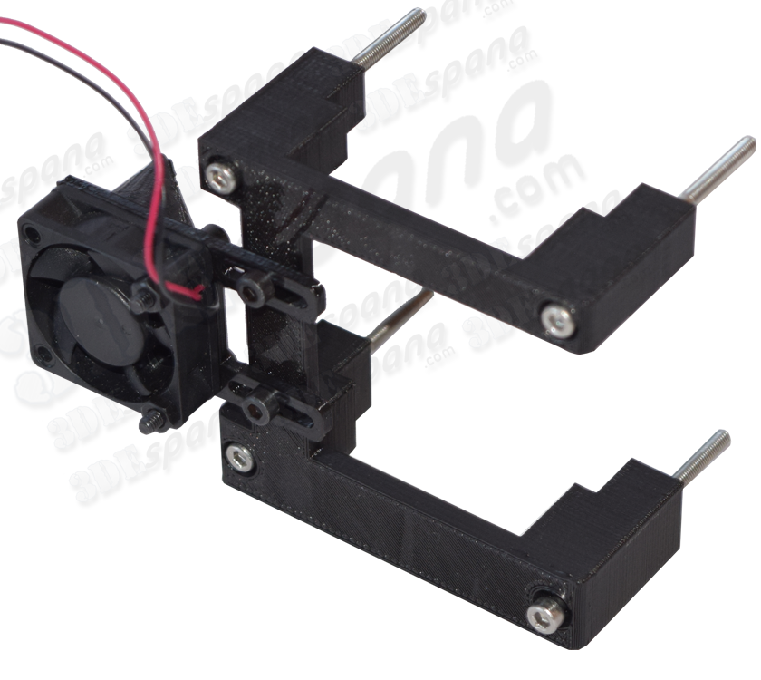
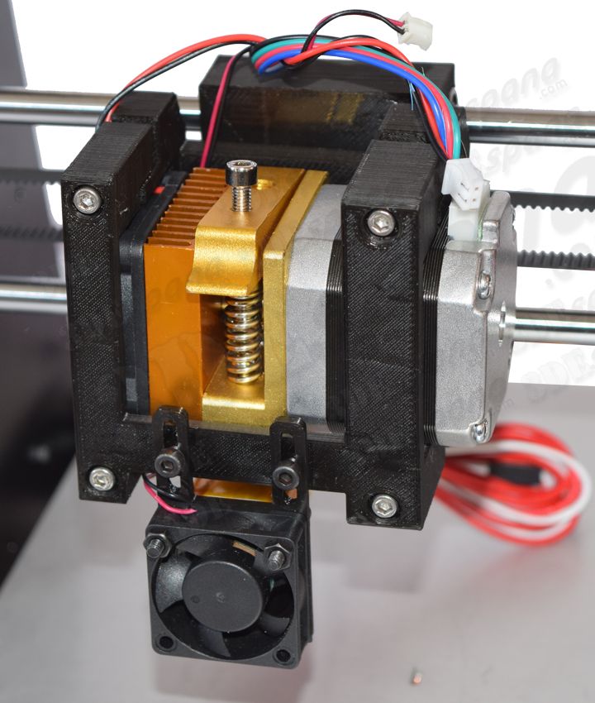
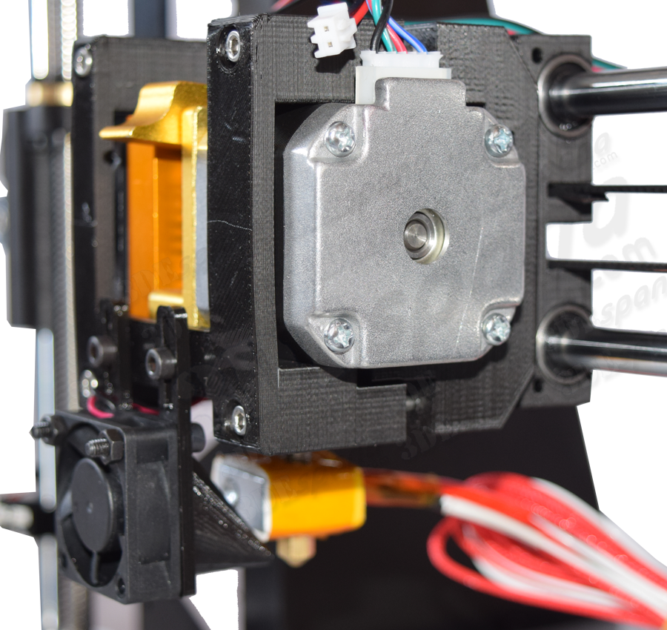

CONEXIONES Y SOLDADURAS
Una vez colocado todo debemos empezar a unir y soldar todas las piezas y cables, con la medida necesaria para que lleguen a la placa. Seguir el esquema puesto a continuación para las conexiones.
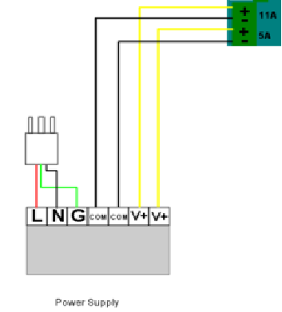
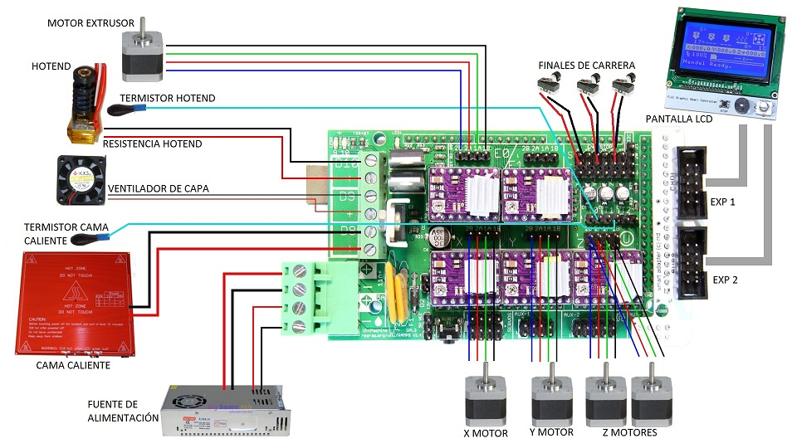
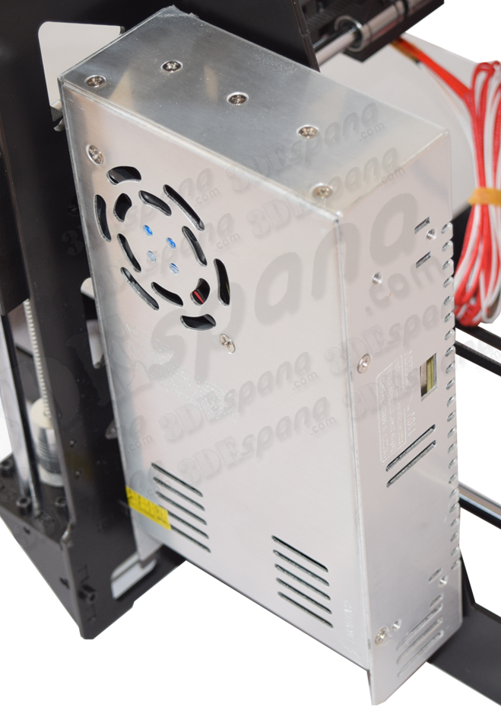
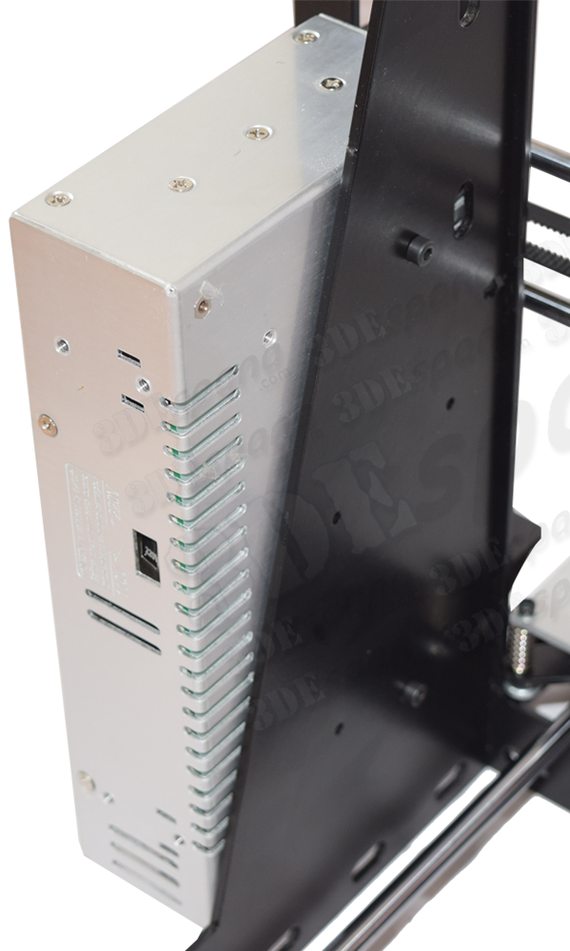
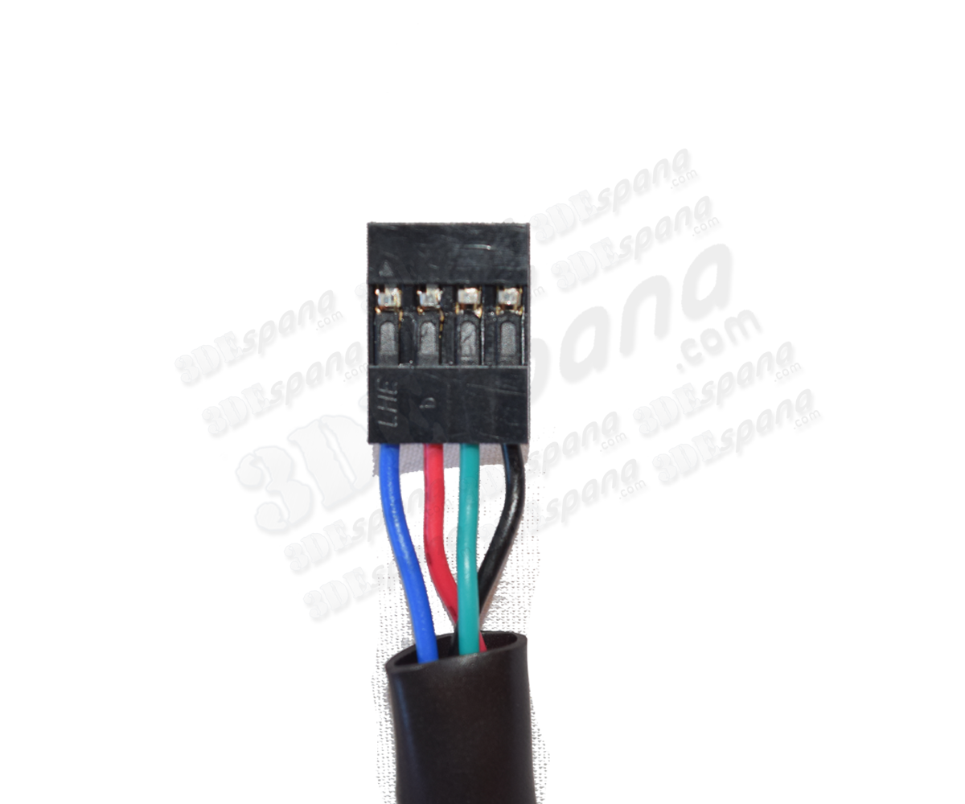
La fuente de alimentación va conectada a la Ramps mediante dos cables dobles, uno que sale del hueco 11A (positivo y negativo) y otro que sale del hueco 5A (positivo y negativo). Ambos van conectados la fuente respetando el orden positivo y negativo. Y para enchufar la fuente necesitamos otro cable doble en el que tenemos Linea y Neutro (además tierra si quieres), y al otro extremo un enchufe. La fuente va unida a la estructura en su laso derecho mediante dos tornillos M4x10.
El hueco D9 es para el ventilador de capa. Los otros dos ventiladores,el de la Ramps y el del Extrusor, van conectados junto con los cables de la alimentación principal en los huecos 5A y 11A. Los ventiladores tienen polaridad : rojo = positivo y negro =negativo. El ventilador de la Ramps va colocado sobre la pieza Soporte ventilador Ramps y sujeto mediante cuatro tornillos M3x16 y cuatro tuercas M3.

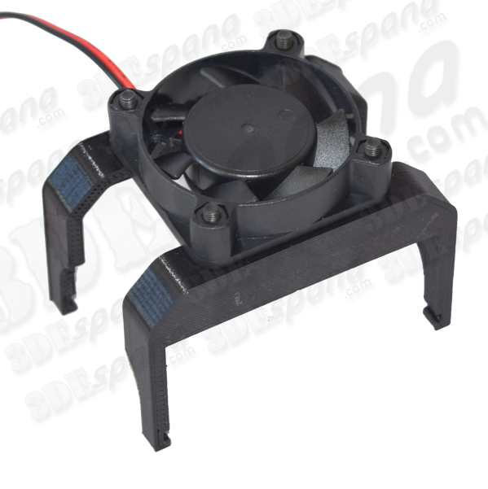
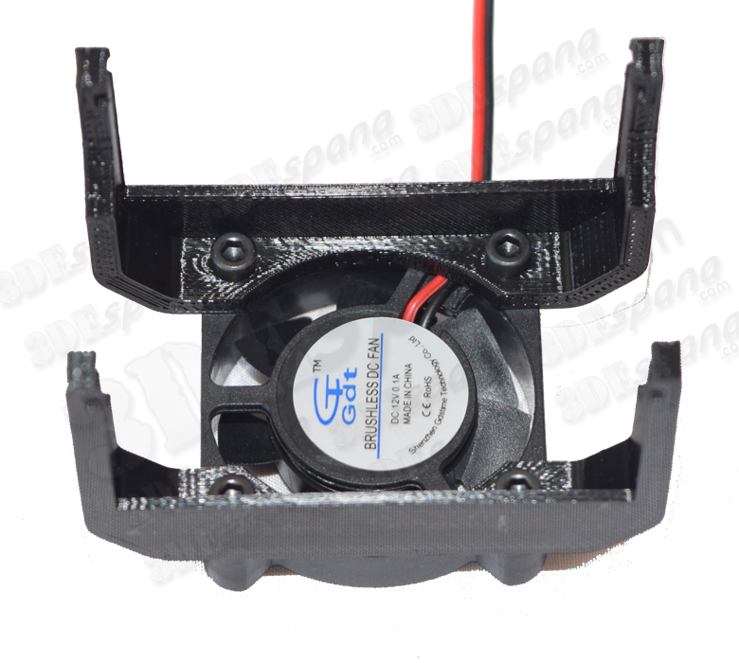
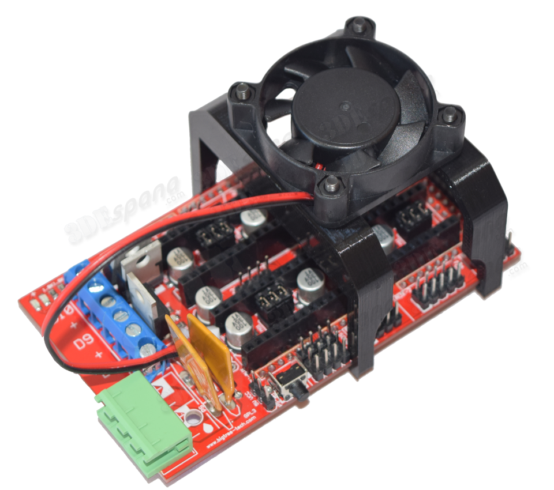
PANTALLA LCD
Comenzamos uniendo las dos piezas P13 con P14 mediante dos tornillos M3x12 y dos tuercas M3. A continuación atornillamos la pantalla a la pieza P14 con cuatro tornillos M3x25 y cuatro tuercas M3. Unimos todo este conjunto al resto de la estructura con dos tornillos M3x12 y dos tuercas M3.
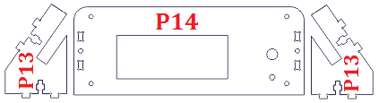
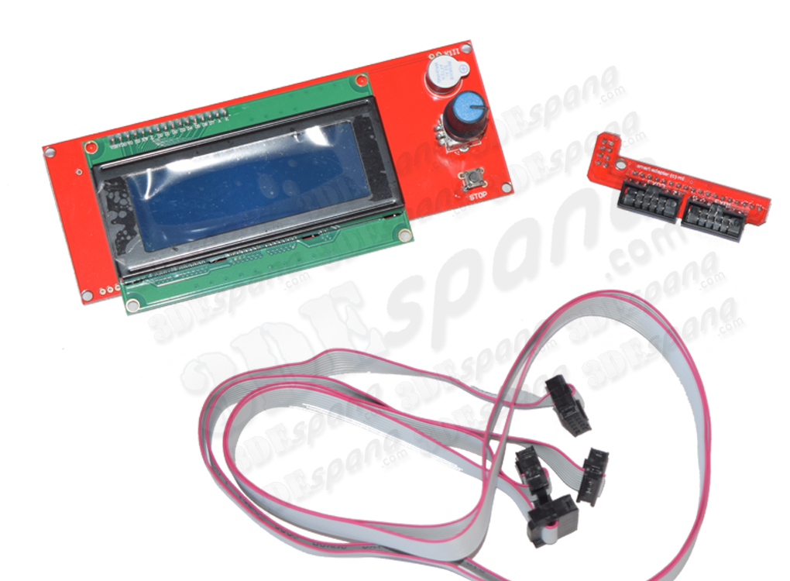
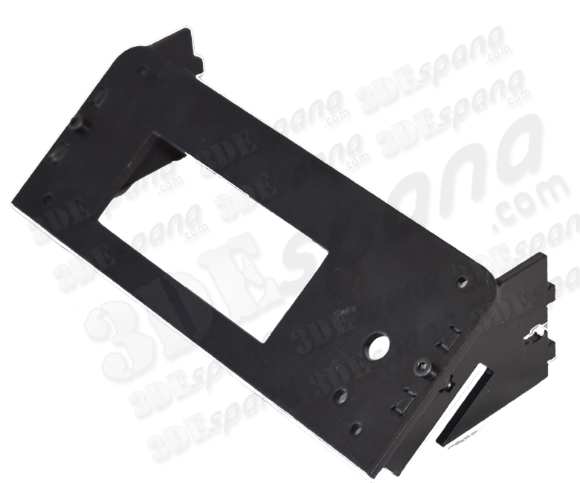
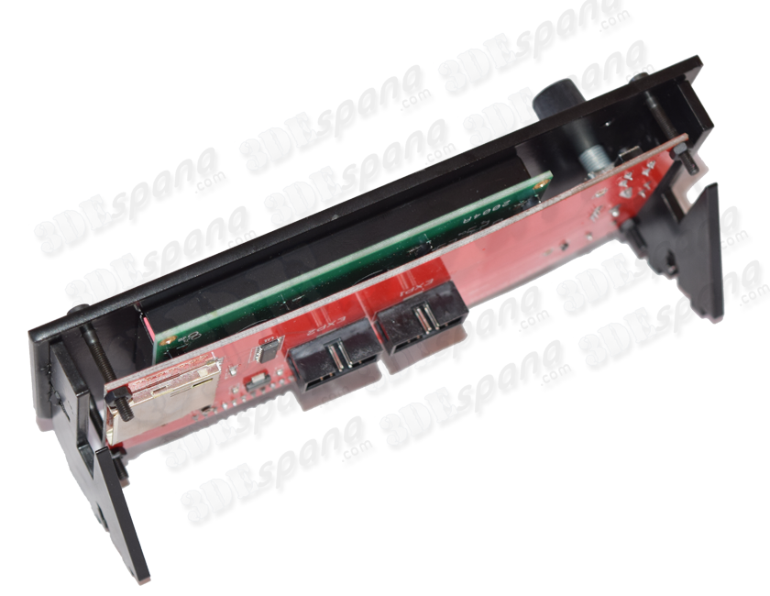
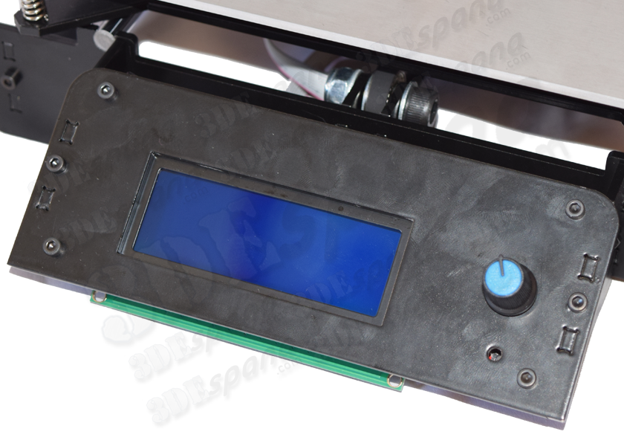

La pantalla LCD va conectada a la fila de pines situada al final de la placa. Conectando de manera correcta el par de cables que trae. EXP1 y EXP2.
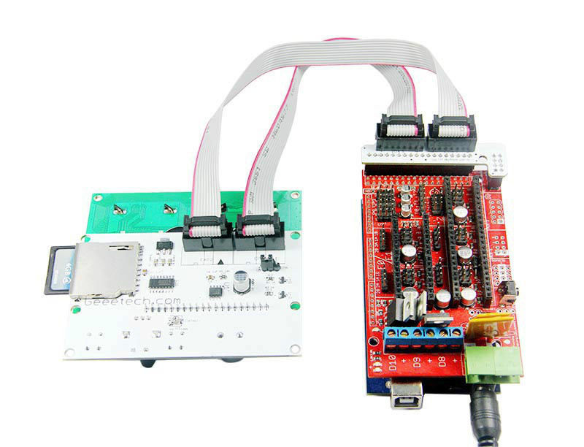

FIRMWARE
Descargar Arduino ID para conectar nuestro Arduino Mega a nuestro PC. Y posteriormente cargar el firmware Marlin facilitado por 3DEspana.
Descargar de la web de 3DEspana la configuración de Marlín, prestar atención al tipo de firmware ya que este varia en función de si el Kit es con husillo o varilla roscada.
Una vez descargado el firmware, descargamos el Arduino IDE, desde la web oficial de Arduino https://www.arduino.cc/ en el apartado download (es recomendable utilizar la versión 1,6,0).
Tras instalar el Arduino IDE y los driver conectar el USB al PC y seleccionar en el programa el tipo de placa (Atmega 2560) y el puerto COM que nos asigne nuestro PC.

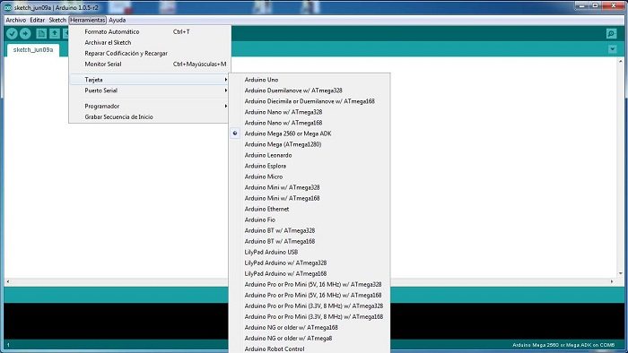
Abrir el Marlin.ino (donde se guarda toda la configuración del firmware).

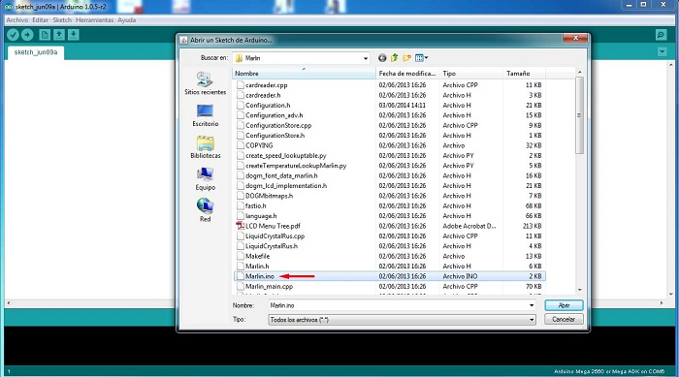
Y pulsar en cargar firmware, esperamos unos minutos y en la parte baja de Arduino IDE nos pondrá “Subido”.


